LAMPIRAN

Lampiran 1

Rencanan Pelaksanaan Pembelajaran
(RPP)

Nama Sekolah : SDN No. 12 Patte’ne
Mata Pelajaran : Bahasa Indonesia
Kelas/Semester : V/ II
Alokasi Waktu : 2 x 35 menit (1 x pertemuan)
Siklus/ Pertemuan : I/I
Hari/ Tanggal : Senin, 17 April 2017

- Standar Kompetensi :
Memahami cerita tentang suatu peristiwa dan cerita pendek anak yang disampaikan secara lisan

- Kompetensi Dasar :
Mengidentifikasi unsur cerita (tokoh, tema, latar, amanat)

- Indikator
1. Menentukan macam-macam unsur cerita yaitu tokoh, tema, latar, dan amanat
2. Menjawab pertanyaan sesuai unsur cerita yang ada
3. Menceritakan kembali isi bacaan

- Tujuan Pembelajaran
Setelah mengikuti pembelajaran, diharapkan :
1. Siswa dapat menentukan macam-macam unsur cerita yaitu tokoh, tema, latar, dan amanat
2. Siswa dapat menjawab pertanyaan sesuai unsur cerita yang ada
3. Siswa dapat menceritakan kembali isi bacaan

- Materi Pelajaran
Teks bacaan dan Unsur-unsur Cerita
- Strategi dan Metode Pembelajaran
1. Strategi pembelajaran : SQ3R
2. Metode pembelajaran : Ceramah, Penugasan, Tanya jawab

- Media dan Sumber Pembelajaran
1. Media Pembelajaran : Teks / Bacaan
2. Sumber Pembelajaran : Darisman, dkk. 2010. Bahasa Indonesia untuk SD dan MI Kelas V. Jakarta: Yudistira.

- Langkah-langkah Kegiatan

Kegiatan | Deskripsi kegiatan | Alokasi Waktu
Kegiatan Awal | - Guru memberi salam  - Siswa berdo’a di pimpin oleh ketua kelas  - Guru mengecek kehadiran siswa  - Guru memberikan apersepsi dengan bertanya kepada siswa tentang apa yang mereka ketahui tentang unsur-unsur cerita  - Guru menyampaikan tujuan pembelajaran yang ingin dicapai | 10 menit
Kegiatan Inti | - Guru menjelaskan tentang unsur-unsur cerita yaitu tokoh, tema, latar,dan amanat  - Guru menuliskan judul bacaan ”Malin Kundang” di papan tulis  - Guru membagikan teks bacaan dan LKS yang akan dibaca secara sekilas  Tahap Survey  - Guru mengarahkan siswa untuk membaca teks bacaan ”Malin Kundang” secara sekilas selama 5 menit untuk mengetahui garis besar isi bacaan  Tahap Question  - Buku bacaan ditutup sementara, siswa menyusun pertanyaan sesuai dengan yang diketahui setelah membaca teks ”Malin Kundang”  Tahap Reading  - Guru mengajak siswa membaca kembali bacaan selama 10 menit secara seksama sambil memperhatikan pertanyaan yang telah disusun dan pertanyaan tambahan yang ditulis dipapan tulis  Tahap Recite  - Bacaan ditutup kembali, siswa diminta untuk menjawab pertanyaan yang telah disusun dan pertanyaan tambahan, dimana pertanyaan yang jawabannya belum sempurna tidak langsung dibahas sampai tuntas oleh guru  - Siswa diarahkan untuk menyusun ringkasan tentang isi bacaan berdasarkan jawaban yang dibuatnya dengan bahasa sendiri  Tahap Review  - Siswa diarahkan kembali membaca teks untuk menyempurnakan seluruh jawaban yang belum lengkap | 50 menit
Kegiatan Penutup | - Guru dan siswa menyimpulkan materi pembelajaran  - Guru memberikan Penguatan serta motivasi kepada siswa  - Berdoa bersama setelah belajar | 10 menit

- Penilaian
a. Prosedur Penilaian : Tes proses (LKS)
b. Bentuk penilaian : Tertulis
c. Alat Penilaian : Soal dan format Observasi (terlampir)

Mengetahui,  Guru Kelas V SDN No.12 Patte’ne  Nurdin Tola, S.Pd  NIP. 19691223 199307 1 001 |  | Takalar, 17 April 2017  Peneliti  Nur Irnah  NIM. 1347042105

Menyetujui,
Kepala SDN No.12 Patte’ne

Hj. St Subaedah, S.Pd
NIP. 19631231 198306 2 084

Lampiran 2

LEMBAR KEGIATAN SISWA (LKS)

Nama :

Kelas :

Mata Pelajaran : Bahasa Indonesia

Siklus/ Pertemuan : I/I

Hari/Tanggal : Senin, 17 April 2017

Petunjuk !

(Dengarkan aba-aba dari guru)

A. Langkah-langkah Kegiatan.

- Bacalah teks bacaan secara sekilas selama 5 menit.
- Tutup teks bacaan, kemudian buatlah 5 pertanyaan.
- Baca kembali teks cerita secara seksama.
- Tutup kembali teks cerita kemudian jawablah pertanyaan yang telah dibuat sebelumnya.
- Buatlah ringkasan cerita berdasarkan jawaban pertanyaan yang telah kamu buat.
- Bacalah kembali teks cerita untuk meninjau atau menyempurnakan semua jawaban
B. Pertanyaan

C. Jawaban

C. Ringkasan

Lampiran 3

TEKS BACAAN SIKLUS 1 PERTEMUAN 1

Nama Sekolah : SDN No. 12 Patte’ne
Mata Pelajaran : Bahasa Indonesia
Kelas/Semester : V/ II
Hari/ Tanggal : Senin, 17April 2017

Malin Kundang
Dahulu kala, hiduplah sebuah keluarga miskin yang terdiri dari seorang ibu dan anaknya yang bernama Malin Kundang. Karena ayahnya telah meninggalkannya, sang ibu pun harus bekerja keras sendiri untuk bisa menghidupi keluarganya.
Malin adalah anak yang pintar tapi sedikit nakal. Ketika dia beranjak dewasa, Malin merasa kasihan pada ibunya yang sedari dulu bekerja keras menghidupinya. Kemudian Malin meminta izin untuk merantau mencari pekerjaan di kota besar.
“Bu, saya ingin pergi ke kota. Saya ingin bekerja untuk bisa membantu ibu di sini.” pinta Malin. “Jangan tinggalkan ibu sendiri, nak. Ibu hanya punya kamu di sini.” kata sang ibu menolak. “Izinkan saya pergi, bu. Saya kasihan melihat ibu terus bekerja sampai sekarang.” kata Malin.“Baiklah nak, tapi ingat jangan lupakan ibu dan desa ini ketika kamu sukses di sana” Ujar sang ibu berlinang ari mata.
Keesokan harinya Malin pergi ke kota besar dengan menggunakan sebuah kapal. Setelah beberapa tahun bekerja keras, dia berhasil di kota rantauannya. Malin sekarang menjadi orang kaya yang bahkan mempunyai banyak kapal dagang. Dan Malin pun sudah menikah dengan wanita cantik di sana. Berita tentang Malin yang menjadi orang kaya sampai lah ke ibunya. Sang ibu sangat senang mendengarnya. Dia selalu menunggu di pantai setiap hari, berharap anak semata wayangnya kembali. Tetapi Malin tak pernah datang.
Suatu hari istri Malin bertanya mengenai ibu Malin dan ingin bertemu dengan nya. Malin pun tidak bisa menolak keinginan istri yang sangat dicintainya itu. Malin menyiapkan perjalanannya tersebut menuju desanya menggunakan sebuah kapal pribadinya yang besar nan cantik. Akhirnya Malin pun datang ke desanya beserta istri dan anak buahnya.
Mendengar kedatangan Malin, sang ibu merasa sangat gembira. Dia bahkan berlari menuju pantai untuk segera melihat anak yang disayanginya pulang.
“Apa itu kamu Malin, anak ku? Ini ibu mu, kamu ingat” Tanya sang Ibu.
"Malin Kundang, anakku, mengapa kau pergi begitu lama tanpa mengirim kabar?" Katanya sambil memeluk Malin Kundang.
Sang istri yang terkejut melihat kenyataan bahwa wanita tua, bau, dekil yang memeluk suaminya, berkata:
"Jadi wanita tua, bau, dekil ini adalah ibu kamu, Malin"
Karena rasa malu, Malin Kundang pun segera melepaskan pelukan ibunya dan mendorongnya hingga jatuh.
“Saya tidak kenal kamu wanita tua miskin” kata Malin.
"Dasar wanita tua tak tahu diri, Sembarang saja mengaku sebagai ibuku." Lanjut Malin membentak.
Mendengar perkataan anak kandungnya seperti itu, sang ibu merasa sedih dan marah. Ia tidak menduga, anak yang sangat disayanginya berubah menjadi anak durhaka.
"Oh Tuhan ku yang kuasa, jika dia adalah benar anak ku, Saya mohon berikan azab padanya dan rubah lah dia jadi batu." doa sang ibu murka.
Tidak lama kemudian angin dan petir bergemuruh menghantam dan menghancurkan kapal Malin Kundang. Setelah itu, Tubuh Malin Kundang kaku dan kemudian menjadi batu yang menyatu dengan karang.

Lampiran 4

Rencanan Pelaksanaan Pembelajaran
(RPP)

Nama Sekolah : SDN No. 12 Patte’ne
Mata Pelajaran : Bahasa Indonesia
Kelas/Semester : V/ II
Alokasi Waktu : 3 x 35 menit (1 x pertemuan)
Siklus/ Pertemuan : I/II
Hari/ Tanggal : Rabu, 19 April 2017

- Standar Kompetensi :
Memahami cerita tentang suatu peristiwa dan cerita pendek anak yang disampaikan secara lisan

- Kompetensi Dasar :
Mengidentifikasi unsur cerita (tokoh, tema, latar, dan amanat)

- Indikator
1. Menentukan macam-macam unsur cerita yaitu tokoh, tema, latar, dan amanat
2. Menjawab pertanyaan sesuai unsur cerita yang ada
3. Menceritakan kembali isi bacaan

- Tujuan Pembelajaran
Setelah mengikuti pembelajaran, diharapkan :
1. Siswa dapat menentukan macam-macam unsur cerita yaitu tokoh, tema, latar, dan amanat
2. Siswa dapat menjawab pertanyaan sesuai unsur cerita yang ada
3. Siswa dapat menceritakan kembali isi bacaan

- Materi Pelajaran
Teks bacaan dan Unsur-unsur Cerita

- Strategi dan Metode Pembelajaran
1. Strategi pembelajaran : SQ3R
2. Metode pembelajaran : Ceramah, penugasan, Tanya jawab

- Media dan Sumber Pembelajaran
1. Media Pembelajaran : Teks / Bacaan
2. Sumber Pembelajaran : Darisman, dkk. 2010. Bahasa Indonesia untuk SD dan MI Kelas V. Jakarta: Yudistira.

- Langkah-langkah Kegiatan
Kegiatan | Deskripsi kegiatan | Alokasi Waktu
Kegiatan Awal | - Guru memberi salam  - Siswa berdo’a di pimpin oleh ketua kelas  - Guru mengecek kehadiran siswa  - Guru memberikan apersepsi dengan bertanya kepada siswa tentang apa yang mereka ketahui tentang unsur-unsur cerita  - Guru menyampaikan tujuan pembelajaran yang ingin dicapai | 10 menit
Kegiatan Inti | - Guru menuliskan judul bacaan ”Bawang Merah dan Bawang Putih” di papan tulis  - Guru membagikan teks bacaan dan LKS yang akan dibaca secara sekilas  - Guru menjelaskan tentang unsur-unsur cerita yaitu tokoh, tema, latar,dan amanat  Tahap Survey  - Guru mengarahkan siswa untuk membaca teks bacaan ”Bawang Merah dan Bawang Putih” secara sekilas selama 10 menit untuk mengetahui garis besar isi bacaan  Tahap Question  - Buku bacaan ditutup sementara, siswa menyusun pertanyaan sesuai dengan yang diketahui setelah membaca teks ”Bawang Merah dan Bawang Putih”  Tahap Reading  - Guru mengajak siswa membaca kembali bacaan selama 15 menit secara seksama sambil memperhatikan pertanyaan yang telah disusun dan pertanyaan tambahan yang ditulis dipapan tulis  Tahap Recite  - Bacaan ditutup kembali, siswa diminta untuk menjawab pertanyaan yang telah disusun dan pertanyaan tambahan, dimana pertanyaan yang jawabannya belum sempurna tidak langsung dibahas sampai tuntas oleh guru  - Siswa diarahkan untuk menyusun ringkasan tentang isi bacaan berdasarkan jawaban yang dibuatnya dengan bahasa sendiri  Tahap Review  - Siswa diarahkan kembali membaca teks untuk menyempurnakan seluruh jawaban yang belum lengkap  - Guru memberi tes kemampuan memahami bacaan siswa akhir siklus 1 | 85 menit
Kegiatan Penutup | - Guru dan siswa menyimpulkan materi pembelajaran  - Guru memberikan Penguatan serta motivasi kepada siswa  - Berdoa bersama setelah belajar | 10 menit

- Penilaian
a. Prosedur Penilaian : Tes proses (LKS)
b. Bentuk penilaian : Tertulis
c. Alat Penilaian : Soal dan format Observasi (terlampir)

Mengetahui,  Guru Kelas V SDN No.12 Patte’ne  Nurdin Tola, S.Pd  NIP. 19691223 199307 1 001 |  | Takalar, 19 April 2017  Peneliti  Nur Irnah  NIM. 1347042105

Menyetujui,
Kepala SDN No.12 Patte’ne

Hj. St Subaedah, S.Pd
NIP. 19631231 198306 2 084

Lampiran 5

LEMBAR KEGIATAN SISWA (LKS)

Nama :

Kelas :

Mata Pelajaran : Bahasa Indonesia

Siklus/ Pertemuan : I/II

Hari/Tanggal : Rabu, 19 April 2017

Petunjuk !

(Dengarkan aba-aba dari guru)

A. Langkah-langkah Kegiatan.

- Bacalah teks bacaan secara sekilas selama 10 menit.
- Tutup teks bacaan, kemudian buatlah 5 pertanyaan.
- Baca kembali teks cerita secara seksama.
- Tutup kembali teks cerita kemudian jawablah pertanyaan yang telah dibuat sebelumnya.
- Buatlah ringkasan cerita berdasarkan jawaban pertanyaan yang telah kamu buat.
- Bacalah kembali teks cerita untuk meninjau atau menyempurnakan semua jawaban
B. Pertanyaan

B. Jawaban

C. Ringkasan

Lampiran 6

TEKS BACAAN SIKLUS 1 PERTEMUAN KEDUA

Nama Sekolah : SDN No. 12 Patte’ne
Mata Pelajaran : Bahasa Indonesia
Kelas/Semester : V/ II
Hari/ Tanggal : Rabu, 19 April 2017

Bawang Putih dan Bawang Merah

Jaman dahulu kala di sebuah desa tinggal sebuah keluarga yang bahagia. Keluarga itu memiliki seorang anak yang cantik bernama bawang putih. Namun suatu hari ibu bawang putih sakit keras dan akhirnya meninggal dunia.
Di desa itu tinggal pula seorang janda yang memiliki anak bernama Bawang Merah. Semenjak ibu Bawang putih meninggal, ibu Bawang merah sering berkunjung ke rumah Bawang putih. Dan Ayah bawang putih menikah dengan ibu bawang merah. Awalnya ibu bawang merah dan bawang merah sangat baik kepada bawang putih. Namun lama kelamaan sifat asli mereka mulai kelihatan. Mereka kerap memarahi bawang putih dan memberinya pekerjaan berat jika ayah Bawang Putih sedang pergi berdagang. Bawang putih harus mengerjakan semua pekerjaan rumah, sementara Bawang merah dan ibunya hanya duduk-duduk saja. Tentu saja ayah Bawang putih tidak mengetahuinya, karena Bawang putih tidak pernah menceritakannya.
Suatu hari ayah Bawang putih jatuh sakit dan kemudian meninggal dunia. Sejak saat itu Bawang merah dan ibunya semakin berkuasa dan semena-mena terhadap Bawang putih. Pagi ini seperti biasa Bawang putih membawa bakul berisi pakaian yang akan dicucinya di sungai. Bawang putih segera mencuci semua pakaian kotor yang dibawanya. Saking terlalu asyiknya, Bawang putih tidak menyadari bahwa salah satu baju telah hanyut terbawa arus. Celakanya baju yang hanyut adalah baju kesayangan ibu tirinya. Ketika menyadari hal itu, baju ibu tirinya telah hanyut terlalu jauh. Bawang putih mencoba menyusuri sungai untuk mencarinya, namun tidak berhasil menemukannya. Dengan putus asa dia kembali ke rumah dan menceritakannya kepada ibunya. Ibu tirinya sangat marah dan menyuruh bawang putih mencari baju ibunya dan tidak dibiarkan pulang sebelum menemukannya.
Bawang putih menuruti keinginan ibu tirinya. Dia segera menyusuri sungai tempatnya mencuci tadi. Setelah jauh melangkah dan matahari sudah condong ke barat, namun Bawang putih belum juga menemukan baju ibunya. Dari kejauhan tampak cahaya lampu yang berasal dari sebuah gubuk di tepi sungai. Bawang putih segera menghampiri rumah itu dan mengetuknya. Pemilik gubuk tersebut ternyata seorang perempuan tua. Nenek tersebut adalah orang yang menemukan baju ibu tiri bawang putih. Nenek tersebut akan mengembalikan baju ibunya apabila bawang putih bersedia tinggal menemani nenek tersebut selama seminggu dan Bawang putih pun bersedia.
Selama seminggu Bawang putih tinggal dengan nenek tersebut. Setiap hari Bawang putih membantu mengerjakan pekerjaan rumah nenek. Tentu saja nenek itu merasa senang. Hingga akhirnya genap sudah seminggu, nenek pun memanggil bawang putih. “Nak, sudah seminggu kau tinggal di sini. Dan aku senang karena kau anak yang rajin dan berbakti. Untuk itu sesuai janjiku kau boleh membawa baju ibumu pulang. Dan satu lagi, kau boleh memilih satu dari dua labu kuning ini sebagai hadiah!” kata nenek. Mulanya Bawang putih menolak diberi hadiah tapi nenek tetap memaksanya. Akhirnya Bawang putih memilih labu yang paling kecil.
Sesampainya di rumah, Bawang putih menyerahkan baju merah milik ibu tirinya sementara dia pergi ke dapur untuk membelah labu kuningnya. Alangkah terkejutnya bawang putih ketika labu itu terbelah, didalamnya ternyata berisi emas permata yang sangat banyak. ibu tirinya dan bawang merah yang dengan serakah langsung merebut emas dan permata tersebut. Mereka memaksa bawang putih untuk menceritakan bagaimana dia bisa mendapatkan hadiah tersebut. Bawang putih pun menceritakan dengan sejujurnya.
Mendengar cerita bawang putih, bawang merah dan ibunya berencana untuk melakukan hal yang sama tapi kali ini bawang merah yang akan melakukannya. Singkat kata akhirnya bawang merah sampai di rumah nenek tua di pinggir sungai tersebut. Seperti bawang putih, bawang merah pun diminta untuk menemaninya selama seminggu. Tidak seperti bawang putih yang rajin, selama seminggu itu bawang merah hanya bermalas-malasan. Kalaupun ada yang dikerjakan maka hasilnya tidak pernah bagus karena selalu dikerjakan dengan asal-asalan. Akhirnya setelah seminggu nenek itu membolehkan bawang merah untuk pergi. “Bukankah seharusnya nenek memberiku labu sebagai hadiah karena menemanimu selama seminggu?” tanya bawang merah. Nenek itu terpaksa menyuruh bawang merah memilih salah satu dari dua labu yang ditawarkan. Dengan cepat bawang merah mengambil labu yang besar dan tanpa mengucapkan terima kasih dia melenggang pergi.
Sesampainya di rumah bawang merah segera menemui ibunya dan dengan gembira memperlihatkan labu yang dibawanya. Karena takut bawang putih akan meminta bagian, mereka menyuruh bawang putih untuk pergi ke sungai. Lalu dengan tidak sabar mereka membelah labu tersebut. Tapi ternyata bukan emas permata yang keluar dari labu tersebut, melainkan binatang-binatang berbisa seperti ular, kalajengking, dan lain-lain. Binatang-binatang itu langsung menyerang bawang merah dan ibunya hingga tewas.

Lampiran 7

TES KEMAMPUAN MEMAHAMI BACAAN
AKHIR SIKLUS 1

Mata Pelajaran : Bahasa Indonesia
Kelas/Semester : V/II
Hari/Tanggal : Rabu, 19 April 2017
Nama Siswa :

Petunjuk soal :
Jawablah pertanyaan dibawah ini dengan benar!

- Tuliskan tokoh-tokoh dalam cerita Bawang Putih dan Bawang Merah !
Jawaban :
- Jelaskan watak/sifat tokoh dalam cerita Bawang Putih dan Bawang Merah !
Jawaban :
- Tuliskan latar Tempat yang terdapat dalam cerita Bawang Putih dan Bawang Merah !
Jawaban :
- Bagaimana akhir cerita Bawang Putih dan Bawang Merah !
Jawaban :
- Tuliskan amanat yang dapat dipetik dari cerita Bawang Putih dan Bawang Merah!
Jawaban :
- Apakah cerita Bawang Putih dan Bawang Merah menarik? Berikan tanggapanmu dan ringkaslah cerita Bawang Putih dan Bawang Merah dalam beberapa kalimat!
Jawaban :
Lampiran 8

Kunci jawaban dan pedoman penskoran

Kunci Jawaban
- Tokoh-tokoh dalam cerita Bawang Putih dan Bawang Merah antara lain Bawang putih, bawang merah, ibu bawang merah dan nenek.
- Bawang putih adalah seorang anak yang baik (Protagonis)
Bawang merah adalah seorang anak yang serakah dan jahat (antagonis)
Ibu Bawang merah adalah seorang yang serakah dan jahat (antagonis)
Nenek adalah seorang yang baik (Protagonis)
3. Latar Tempat yang terdapat dalam cerita Bawang Putih dan Bawang Merah antara lain desa, rumah, sungai, gubuk, dapur
4. Akhir cerita Bawang Putih dan Bawang Merah adalah Bawang merah dan ibunya tewas karena diserang oleh binatang berbisa.
5. Amanat yang bisa dipetik dari cerita Bawang Putih dan Bawang Merah adalah janganlah terlalu serakah terhadap harta/kekayaan di dunia karena harta/kekayaan tidak dapat kita bawa sampai mati.
6. Menarik karena ceritanya mengandung makna yang sangat berharga
Pada suatu desa tinggal keluarga yang bahagia yang memiliki seorang anak yang bernama Bawang putih. Ketika ibunya meninggal, ayahnya menikah lagi dengan ibu bawang merah yang yang semena-mena terhadap bawang putih apalagi semenjak kematian ayahnya. Setiap hari bawang putih harus mengerjakan segala pekerjaan ruamah. Ketika bawang putih mencuci pakaian di sungai, baju ibu tirinya terbawa arus dan hanyut di sungai dan bawang putih mencarinya hingga bertemu dengan seorang nenek yang menemukan baju ibu tirinya dan tinggal bersama selama seminggu. Nenek memberikan hadiah kepada bawang putih yaitu labu kecil. Dan ketika kembali ke rumah dan membelahnya, ternyata labu tersebut berisi emas permata. Bawang merah dan ibunya yang serakah langsung merebutnya dan menyuruh bawang merah untuk menemui nenek tersebut dan tinggal bersamnya selama seminggu. Hingga akhirnya bawang merah pulang dengan membawa labu yang besar. Dan ketika dibelah ternyata isinya binatang berbisa yang langsung menyerang bawang merah dan ibunya hingga tewas.

Pedoman Penskoran :
No. | Deskriptor | Bobot | Skor Soal
1. | - Jika menjawab 3 tokoh atau lebih dengan tepat  - Jika menjawab 2 tokoh dengan tepat  - Jika menjawab 1 tokoh dengan tepat  - Jika menjawab salah  - Jika sama sekali tidak menjawab pertanyaan | 4  3  2  1  0 | (4)
2. | - Jika menjawab 2 atau lebih watak sesuai cerita  - Jika menjawab 1 watak sesuai cerita  - Jika menjawab salah  - Jika sama sekali tidak menjawab pertanyaan | 3  2  1  0 | (3)
3. | - Jika menjawab 2 atau lebih latar tempat  - Jika menjawab 1 latar tempat  - Jika menjawab salah  - Jika sama sekali tidak menjawab pertanyaan | 3  2  1  0 | (3)
4. | - Jika menjawab tepat sesuai cerita  - Jika menjawab kurang tepat  - Jika menjawab salah  - Jika sama sekali tidak menjawab pertanyaan | 3  2  1  0 | (3)
5. | - Jika menjawab tepat sesuai cerita  - Jika menjawab kurang tepat  - Jika menjawab salah  - Jika sama sekali tidak menjawab pertanyaan | 3  2  1  0 | (3)
6. | - Jika kesimpulan tersusun secara runtut dan tanggapannya jelas  - Jika kesimpulan tersusun secara runtut dan tanggapannya tidak jelas atau sebaliknya  - Jika menjawab kurang lengkap, hanya kesimpulan atau hanya tanggapan  - Jika menjawab tetapi salah  - Jika sama sekali tidak menjawab pertanyaan | 4  3  2  1  0 | (4)
 | Skor Maksimal | (20)

NP = $\frac{R}{SM}$ x 100 %
Keterangan:
NP = nilai persen yang dicari atau diharapkan
R = skor mentah yang diperoleh siswa
SM = skor maksimum ideal dari tes yang bersangkutan
100 = bilangan tetap

Lampiran 9

Rencanan Pelaksanaan Pembelajaran
(RPP)

Nama Sekolah : SDN No. 12 Patte’ne
Mata Pelajaran : Bahasa Indonesia
Kelas/Semester : V/ II
Alokasi Waktu : 2 x 35 menit (1 x pertemuan)
Siklus/ Pertemuan : II/I
Hari/ Tanggal : Rabu, 26 April 2017

- Standar Kompetensi :
Memahami teks dengan membaca sekilas, membaca memidai, dan membaca cerita anak

- Kompetensi Dasar :
Menyimpulkan isi cerita anak dalam beberapa kalimat

- Indikator
1. Menjawab pertanyaan sesuai unsur cerita yang ada
2. Membuat kesimpulan berdasarkan cerita

- Tujuan Pembelajaran
Setelah mengikuti pembelajaran, diharapkan :
1. Siswa dapat menjawab pertanyaan sesuai cerita yang ada
2. Siswa dapat membuat kesimpulan berdasarkan cerita

- Materi Pelajaran
Teks bacaan

- Strategi dan Metode Pembelajaran
1. Strategi pembelajaran : SQ3R
2. Metode pembelajaran : Ceramah, penugasan, Tanya jawab

- Media dan Sumber Pembelajaran
1. Media Pembelajaran : Teks / Bacaan
2. Sumber Pembelajaran : Darisman, dkk. 2010. Bahasa Indonesia untuk SD dan MI Kelas V. Jakarta: Yudistira.

- Langkah-langkah Kegiatan

Kegiatan | Deskripsi kegiatan | Alokasi Waktu
Kegiatan Awal | - Guru memberi salam  - Siswa berdo’a di pimpin oleh ketua kelas  - Guru mengecek kehadiran siswa  - Guru memberikan apersepsi dengan bertanya kepada siswa tentang apa yang mereka ketahui tentang unsur-unsur cerita  - Guru menyampaikan tujuan pembelajaran yang ingin dicapai | 10 menit
Kegiatan Inti | - Guru menuliskan judul bacaan di papan tulis  - Guru membagikan teks bacaan dan LKS yang akan dibaca secara sekilas  Tahap Survey  - Guru mengarahkan siswa untuk membaca teks bacaan secara sekilas selama 10 menit untuk mengetahui garis besar isi bacaan  Tahap Question  - Buku bacaan ditutup sementara, siswa menyusun pertanyaan sesuai dengan yang diketahui setelah membaca teks bacaan  Tahap Reading  - Guru mengajak siswa membaca kembali bacaan selama 15 menit secara seksama sambil memperhatikan pertanyaan yang telah disusun dan pertanyaan tambahan yang ditulis dipapan tulis  Tahap Recite  - Bacaan ditutup kembali, siswa diminta untuk menjawab pertanyaan yang telah disusun dan pertanyaan tambahan, dimana pertanyaan yang jawabannya belum sempurna tidak langsung dibahas sampai tuntas oleh guru  - Siswa diarahkan untuk menyusun ringkasan tentang isi bacaan berdasarkan jawaban yang dibuatnya dengan bahasa sendiri  Tahap Review  - Siswa diarahkan kembali membaca teks untuk menyempurnakan seluruh jawaban yang belum lengkap | 50 menit
Kegiatan Penutup | - Guru dan siswa menyimpulkan materi pembelajaran  - Guru memberikan Penguatan serta motivasi kepada siswa  - Berdoa bersama setelah belajar | 10 menit
- Penilaian
a. Prosedur Penilaian : Tes proses (LKS)
b. Bentuk penilaian : Tertulis
c. Alat Penilaian : Soal dan format Observasi (terlampir)

Mengetahui,  Guru Kelas V SDN No.12 Patte’ne  Nurdin Tola, S.Pd  NIP. 19691223 199307 1 001 |  | Takalar, April 2017  Peneliti  Nur Irnah  NIM. 1347042105

Menyetujui,
Kepala SDN No.12 Patte’ne

Hj. St Subaedah, S.Pd
NIP. 19631231 198306 2 084

Lampiran 10

LEMBAR KEGIATAN SISWA (LKS)

Nama :

Kelas :

Mata Pelajaran : Bahasa Indonesia

Siklus/ Pertemuan : II/I

Hari/Tanggal : Rabu, 26 April 2017

Petunjuk !

(Dengarkan aba-aba dari guru)

A. Langkah-langkah Kegiatan.

- Bacalah teks bacaan secara sekilas selama 10 menit.
- Tutup teks bacaan, kemudian buatlah 5 pertanyaan.
- Baca kembali teks cerita secara seksama.
- Tutup kembali teks cerita kemudian jawablah pertanyaan yang telah dibuat sebelumnya.
- Buatlah ringkasan cerita berdasarkan jawaban pertanyaan yang telah kamu buat.
- Bacalah kembali teks cerita untuk meninjau atau menyempurnakan semua jawaban
B. Pertanyaan

B. Jawaban

C. Ringkasan

Lampiran 11

TEKS BACAAN SIKLUS II PERTEMUAN 1

Nama Sekolah : SDN No. 12 Patte’ne
Mata Pelajaran : Bahasa Indonesia
Kelas/Semester : V/ II
Hari/ Tanggal : Rabu, 26 April 2017

Kapitan Pattimura

Kapitan Pattimura bernama asli Thomas Matulessy, ia lahir di Negeri Haria, Saparua, Maluku tahun 1783. Thomas Matulessy pernah mengalami pergantian penguasaan. Pada tahun 1798, wilayah Maluku yang sebelumnya dikuasai oleh Belanda berganti dikuasai oleh pasukan Inggris. Ketika pemerintahan Inggris berlangsung, Thomas Matulessy sempat masuk dinas militer Inggris dan terakhir berpangkat Sersan.
Namun setelah 18 tahun pemerintahan Inggris di Maluku, tepatnya pada tahun 1816, Belanda kembali lagi berkuasa di Maluku dan menyebabkan rakyat Maluku kembali mengalami penderitaan. Berbagai bentuk tekanan sering terjadi, seperti bekerja rodi, pemaksaan penyerahan hasil pertanian, dan lain sebagainya. Tidak tahan menerima tekanan-tekanan tersebut, akhirnya rakyat pun sepakat untuk mengadakan perlawanan untuk membebaskan diri. Perlawanan yang awalnya terjadi di Saparua itu kemudian dengan cepat merembet ke daerah lainnya diseluruh Maluku.
Di Saparua, Thomas Matulessy dipilih oleh rakyat untuk memimpin perlawanan. Untuk itu, ia pun dinobatkan bergelar Kapitan Pattimura. Pada tanggal 16 mei 1817, suatu pertempuran yang luar biasa terjadi. Rakyat Saparua di bawah kepemimpinan Kapitan Pattimura tersebut berhasil merebut benteng Duurstede. Tentara Belanda yang ada dalam benteng itu semuanya tewas, termasuk Residen Van den Berg.
Pasukan Belanda yang dikirim kemudian untuk merebut kembali benteng itu juga dihancurkan pasukan Kapitan Pattimura. Alhasil, selama tiga bulan benteng tersebut berhasil dikuasai pasukan Kapitan Patimura. Namun, Belanda tidak mau menyerahkan begitu saja benteng itu. Belanda kemudian melakukan operasi besar-besaran dengan mengerahkan pasukan yang lebih banyak dilengkapi dengan persenjataan yang lebih modern. Pasukan Pattimura akhirnya kewalahan dan terpukul mundur.
Di sebuah rumah di Siri Sori, Kapitan Pattimura berhasil ditangkap pasukan Belanda. Bersama beberapa anggota pasukannya, dia dibawa ke Ambon. Di sana beberapa kali dia dibujuk agar bersedia bekerjasama dengan pemerintah Belanda namun selalu ditolaknya. Akhirnya dia diadili di Pengadilan kolonial Belanda dan hukuman gantung pun dijatuhkan kepadanya.
Walaupun begitu, Belanda masih berharap Pattimura masih mau berubah sikap dengan bersedia bekerjasama dengan Belanda. Satu hari sebelum eksekusi hukuman gantung dilaksanakan, Pattimura masih terus dibujuk. Tapi Pattimura menunjukkan kesejatian perjuangannya dengan tetap menolak bujukan itu. Di depan benteng Victoria, Ambon pada tanggal 16 Desember 1817, eksekusi pun dilakukan. Kapitan Pattimura gugur sebagai Pahlawan Nasional.

Lampiran 12

Rencanan Pelaksanaan Pembelajaran
(RPP)

Nama Sekolah : SDN No. 12 Patte’ne
Mata Pelajaran : Bahasa Indonesia
Kelas/Semester : V/ II
Alokasi Waktu : 3 x 35 menit (1 x pertemuan)
Siklus/ Pertemuan : II/II
Hari/ Tanggal : Jum’at, 05 Mei 2017

- Standar Kompetensi :
Memahami teks dengan membaca sekilas, membaca memidai, dan membaca cerita anak

- Kompetensi Dasar :
Menyimpulkan isi cerita anak dalam beberapa kalimat

- Indikator
1. Menjawab pertanyaan sesuai unsur cerita yang ada
2. Membuat kesimpulan berdasarkan cerita

- Tujuan Pembelajaran
Setelah mengikuti pembelajaran, diharapkan :
1. Siswa dapat menjawab pertanyaan sesuai cerita yang ada
2. Siswa dapat membuat kesimpulan berdasarkan cerita

- Materi Pelajaran
Teks bacaan

- Strategi dan Metode Pembelajaran
1. Strategi pembelajaran : SQ3R
2. Metode pembelajaran : Ceramah, penugasan, Tanya jawab
- Media dan Sumber Pembelajaran
1. Media Pembelajaran : Teks / Bacaan
2. Sumber Pembelajaran : Darisman, dkk. 2010. Bahasa Indonesia untuk SD dan MI Kelas V. Jakarta: Yudistira.

- Langkah-langkah Kegiatan

Kegiatan | Deskripsi kegiatan | Alokasi Waktu
Kegiatan Awal | - Guru memberi salam  - Siswa berdo’a di pimpin oleh ketua kelas  - Guru mengecek kehadiran siswa  - Guru memberikan apersepsi dengan bertanya kepada siswa tentang apa yang mereka ketahui tentang unsur-unsur cerita  - Guru menyampaikan tujuan pembelajaran yang ingin dicapai | 10 menit
Kegiatan Inti | - Guru menuliskan judul bacaan di papan tulis  - Guru membagikan teks bacaan dan LKS yang akan dibaca secara sekilas  Tahap Survey  - Guru mengarahkan siswa untuk membaca teks bacaan secara sekilas selama 10 menit untuk mengetahui garis besar isi bacaan  Tahap Question  - Buku bacaan ditutup sementara, siswa menyusun pertanyaan sesuai dengan yang diketahui setelah membaca teks bacaan  Tahap Reading  - Guru mengajak siswa membaca kembali bacaan selama 15 menit secara seksama sambil memperhatikan pertanyaan yang telah disusun dan pertanyaan tambahan yang ditulis dipapan tulis  Tahap Recite  - Bacaan ditutup kembali, siswa diminta untuk menjawab pertanyaan yang telah disusun dan pertanyaan tambahan, dimana pertanyaan yang jawabannya belum sempurna tidak langsung dibahas sampai tuntas oleh guru  - Siswa diarahkan untuk menyusun ringkasan tentang isi bacaan berdasarkan jawaban yang dibuatnya dengan bahasa sendiri  Tahap Review  - Siswa diarahkan kembali membaca teks untuk menyempurnakan seluruh jawaban yang belum lengkap  - Guru memberi tes kemampuan memahami bacaan siswa akhir Siklus II | 85 menit
Kegiatan Penutup | - Guru dan siswa menyimpulkan materi pembelajaran  - Guru memberikan Penguatan serta motivasi kepada siswa  - Berdoa bersama setelah belajar | 10 menit

IX. Penilaian
a. Prosedur Penilaian : Tes proses (LKS)
b. Bentuk penilaian : Tertulis
c. Alat Penilaian : Soal dan format Observasi (terlampir)

Mengetahui,  Guru Kelas V SDN No.12 Patte’ne  Nurdin Tola, S.Pd  NIP. 19691223 199307 1 001 |  | Takalar, 05 Mei 2017  Peneliti  Nur Irnah  NIM. 1347042105

Menyetujui,
Kepala SDN No.12 Patte’ne

Hj. St Subaedah, S.Pd
NIP. 19631231 198306 2 084

Lampiran 13

LEMBAR KEGIATAN SISWA (LKS)

Nama :

Kelas :

Mata Pelajaran : Bahasa Indonesia

Siklus/ Pertemuan : II/II

Hari/Tanggal : Jum’at, 05 Mei 2017

Petunjuk !

(Dengarkan aba-aba dari guru)

A. Langkah-langkah Kegiatan.

- Bacalah teks bacaan secara sekilas selama 10 menit.
- Tutup teks bacaan, kemudian buatlah 5 pertanyaan.
- Baca kembali teks cerita secara seksama.
- Tutup kembali teks cerita kemudian jawablah pertanyaan yang telah dibuat sebelumnya.
- Buatlah ringkasan cerita berdasarkan jawaban pertanyaan yang telah kamu buat.
- Bacalah kembali teks cerita untuk meninjau atau menyempurnakan semua jawaban
B. Pertanyaan

B. Jawaban

C. Ringkasan

Lampiran 14

TEKS BACAAN SIKLUS II PERTEMUAN II

Nama Sekolah : SDN No. 12 Patte’ne
Mata Pelajaran : Bahasa Indonesia
Kelas/Semester : V/ II
Hari/ Tanggal : Jum’at, 05 Mei 2017

Sultan Hasanuddin
Sultan Hasanuddin bernama asli I Mallombasi Muhammad Bakir Daeng Mattawang Karaeng Bonto Mangape. Ia lahir di Makassar pada 12 januari 1631, dia merupakan putera dari Sultan Malik Asy-Said, Raja Gowa ke- 15.
Sejak kecil I Mallombasi Daeng Mattawang sudah memperlihatkan jiwa kepemimpinan sebagai seorang pemimpin masa depan. Kecerdasan dan kerajinan beliau dalam belajar sangat menonjol dibandingkan dengan saudara-saudaranya yang lain. Pendidikannya di Pusat Pendidikan dan Pengajaran Islam di Mesjid Bontoala membentuknya menjadi pemuda yang beragama, rendah hati, jujur dan memiliki semangat perjuangan.
Sepeninggal ayahnya, I Mallombasi Daeng Mattawang dinobatkan menjadi raja Gowa ke-16 dengan gelar Sultan Hasanuddin pada bulan November 1653 menggantikan ayahnya. Sultan Hasanuddin memerintah Kerajaan Gowa ketika Belanda sedang berusaha menguasai hasil rempah-rempah dan memonopoli hasil perdagangan wilayah timur Indonesia. Salah satu caranya adalah melarang orang Makassar berdagang dengan musuh-musuh Belanda seperti Portugis dsb.
Tentu saja keinginan Belanda ditolak mentah-mentah Raja Gowa. Kerajaan Gowa menentang dengan keras hak monopoli yang hendak dijalankan VOC. Sultan Alaudin, Sultan Muhammad Said, dan Sultan Hasanuddin berpendirian sama. Bahwa Tuhan menciptakan bumi dan lautan untuk dimiliki dan dipakai bersama. Itu sebabnya Kerajaan Gowa menentang usaha monopoli VOC dan ini yang membuat VOC berusaha untu menghancurkan dan menyingkirkan Kerajaan Gowa. Kerajaan Gowa pada saat itu merupakan kerajaan terbesar yang menguasai jalur perdagangan.
Tahun 1666, di bawah pimpinan Laksamana Cornelis Speelman, Belanda berusaha menundukkan kerajaan-kerajaan kecil, tetapi mereka belum berhasil menundukkan Kerajaan Gowa. Karena Sultan Hasanuddin berusaha menggabungkan kekuatan kerajaan-kerajaan kecil di Indonesia bagian timur untuk melawan Belanda. Pertempuranpun tak bisa dihindarkan. VOC sempat kewalahan dan meminta bantuan armada perang dari Batavia. Kekuatan pun menjadi tidak seimbang. Akhirnya Gowa terdesak dan melemah. Dengan berbagai pertimbangan akhirnya Sultan Hasanuddin bersedia menandatangani Perjanjian Bungaya, pada 18 November 1667.
Perjanjian ini tidak bertahan lama disebabkan Belanda berkhianat. Sultan Hasanuddin mengobarkan api perang kembali. VOC kembali kewalahan menghadapi pasukan Gowa yang dipimpin Sultan Hasanuddin. Batavia segera mengirim kembali armada dan pasukan perang ke Sulawesi Selatan untuk membantu angkatan perang Belanda. Pertempuran berjalan dengan sengit. Tak lama kemudian seiring dengan datangnya bantuan dari Batavia, VOC akhirnya mampu menerobos benteng Sombaopu, benteng terkuat kerajaan Gowa pada 24 Juni 1669.
Sultan Hasanuddin sudah bersumpah tidak akan sudi bekerja sama dengan penjajah Belanda. Sehingga Sultan Hasanuddin meletakkan jabatan sebagai Raja Gowa ke-16 setelah selama 16 tahun berperang melawan penjajah dan berusaha mempersatukan kerajaan Nusantara.
Pada hari Kamis tanggal 12 Juni 1670 bertepatan dengan tanggal 23 Muharram 1081 Hijriah. Sultan Hasanuddin wafat. Beliau dimakamkan disuatu bukit di pemakaman Raja-raja Gowa di dalam benteng Kale Gowa di Kampung Tamalate.
Beliau mendapat gelar oleh Belanda sebagai “ayam jantan dari timur” atau “de Haav Van de oesten”. Hal ini dikarenakan kegigihan dan juga keberaniannya dalam melawan pasukan pemerintahan Belanda..

Lampiran 15

TES KEMAMPUAN MEMAHAMI BACAAN SISWA
AKHIR SIKLUS II

Mata Pelajaran : Bahasa Indonesia
Kelas/Semester : V/II
Hari/Tanggal : Jum’at, 05 Mei 2017
Nama Siswa :
Siklus/Pertemuan : II/II

Petunjuk soal :
Jawablah pertanyaan dibawah ini dengan benar!

- Apa yang dimaksud dengan sikap kepahlawanan?
Jawaban :
- Siapa nama asli dari Sultan Hasanuddin?
Jawaban :
- Apa nama perjanjian yang di tandatangani oleh Sultan Hasanuddin dan tanggal berapa perjanjian tersebut ditandatangani?
Jawaban :
- Apa nama gelar yang belanda berikan kepada Sultan Hasanuddin?
Jawaban :
- Sebutkan sikap kepahlawanan yang patut dicontoh dari Sultan Hasanuddin!
Jawaban :
- Bagaimana akhir dari cerita kepahlawanan Sultan Hasanuddin?
Jawaban :

Lampiran 16
Kunci jawaban dan pedoman penskoran

Kunci Jawaban
- Sikap kepahlawanan adalah sikap yang menunjukkan keberanian dan pengorbanan yang tinggi dalam berjuang mencapai suatu hal.
- Nama asli Sultan Hasanuddin adalah I Mallombasi Muhammad Bakir Daeng Mattawang Karaeng Bonto Mangape.
3. Nama perjanjian yang di tandatangani oleh Sultan Hasanuddin yaitu perjanjian Bungaya, pada tanggal 18 November 1667
4. Nama gelar yang belanda berikan kepada Sultan Hasanuddin yaitu “Ayam Jantan dari Timur”.
5. Sikap kepahlawanan yang patut dicontoh dari Sultan Hasanuddin Yaitu berani, tangguh, bersemangat, jujur , rendah hati, ikhlas dan rela berkorban demi Bangsa dan Negara.
6. Akhir dari cerita kepahlawanan Sultan Hasanuddin yaitu Sultan Hasanuddin meletakkan jabatan sebagai raja Gowa ke 16 dan Sultan Hasanuddin mendapat gelar oleh Belanda sebagai “ayam jantan dari timur” atas kegigihan dan juga keberaniannya dalam melawan Belanda.

Pedoman Penskoran :
No. | Deskriptor | Bobot | Skor soal
1. | - Jika menjawab dengan benar  - Jika menjawab kurang tepat  - Jika menjawab salah  - Jika sama sekali tidak menjawab pertanyaan | 3  2  1  0 | (3)
2. | - Jika menjawab dengan benar  - Jika menjawab kurang tepat  - Jika menjawab salah  - Jika sama sekali tidak menjawab pertanyaan | 3  2  1  0 | (3)
3. | - Jika menjawab dengan benar dan lengkap  - Jika menjawab kurang tepat  - Jika menjawab salah  - Jika sama sekali tidak menjawab pertanyaan | 3  2  1  0 | (3)
4. | - Jika menjawab dengan benar  - Jika menjawab kurang tepat  - Jika menjawab salah  - Jika sama sekali tidak menjawab pertanyaan | 3  2  1  0 | (3)
5. | - Jika menjawab 4 contoh sikap  - Jika menjawab 3 contoh sikap  - Jika menjawab 2 contoh sikap  - Jika menjawab 1 contoh sikap  - Jika menjawab salah  - Jika sama sekali tidak menjawab pertanyaan | 5  4  3  2  1  0 | (5)
6. | - Jika menjawab dengan benar  - Jika menjawab kurang tepat  - Jika menjawab salah  - Jika sama sekali tidak menjawab pertanyaan | 3  2  1  0 | (3)
 | Skor Maksimal | ( 20 )

NP = $\frac{R}{SM}$ x 100 %
Keterangan: NP = nilai persen yang dicari atau diharapkan
R = skor mentah yang diperoleh siswa 100 = bilangan tetap
SM = skor maksimum ideal dari tes yang bersangkutan
Lampiran 17

Hasil Observasi Aktivitas Mengajar Guru Dengan Menggunakan Strategi SQ3R
Siklus 1 Pertemuan 1
Petunjuk Pengisian
Amatilah pelaksanaan kegiatan belajar mengajar yang dilakukan guru dengan memberi tanda ceklis (√) pada kolom yang tersedia sesuai dengan pengamatan anda pada saat guru mengajar.

Aspek yang diamati | Penilaian
 | B  (3) | C  (2) | K  (1) | Kategori
Tahap survey  - Mengarahkan siswa untuk membaca teks dalam beberapa menit secara sekilas untuk mengetahui informasi penting atau garis besar isi teks bacaan.  Indikator :  Membagikan siswa teks bacaan  √  Mengarahkan siswa untuk membaca teks secara sekilas  Membimbing siswa untuk membaca teks secara sekilas | Q |  | √ | Kurang
Tahap Question  - Guru memberikan arahan atau petunjuk kepada siswa untuk membuat pertanyaan sesuai dengan apa yang diperoleh dari membaca sekilas (sementara buku bacaan ditutup).  Indikator :  Mengarahkan siswa menutup buku bacaan sementara  √  √  Mengarahkan siswa untuk membuat pertanyaan sesuai dengan teks bacaan  Mengarahkan siswa menggunakan kata tanya apa, siapa, bagaimana, dimana, dan mengapa |  | √ |  | Cukup
Tahap Reading  - Guru mempersilahkan kembali kepada siswa untuk membaca kembali bukunya secara saksama sambil memperhatikan pertanyaan-pertanyaan yang telah disusun sebelumnya setelah itu diminta untuk menutup kembali bukunya.  Indikator :  √  Meminta siswa untuk membaca kembali teks bacaan secara saksama  √  Mengarahkan siswa untuk memperhatikan pertanyaan-pertanyaan yang telah disusun sebelumnya  Mengarahkan siswa untuk mengingat kembali apa yang telah mereka baca |  | √ |  | Cukup
Tahap Recite  - Guru mengarahkan siswa untuk menjawab pertanyaan, dimana pertanyaan yang jawabannya belum sempurna tidak langsung dibahas sampai tuntas oleh guru  Indikator :  √  Mengarahkan siswa untuk menjawab pertanyaan  Bersama-sama menjawab pertanyaan  Memperhatikan jawaban siswa |  |  | √ | Kurang
- Guru mengarahkan siswa untuk menyusun ringkasan tentang isi bacaan berdasarkan jawaban yang dibuatnya dengan bahasa sendiri  Indikator :  √  Mengarahkan siswa untuk menyusun ringkasan tentang isi bacaan  Mengarahkan siswa untuk menyusun ringkasan dengan bahasa sendiri  Mengarahkan siswa untuk menyusun ringkasan berdasarkan jawaban pertanyaan sebelumnya |  |  | √ | Kurang
Tahap review  - Guru mengarahkan siswa untuk membaca kembali keseluruhan teks bacaan untuk meninjau dan memeriksa kembali jawaban soal-soal yang telah dibuat  Indikator :  √  Mengarahkan siswa untuk membaca kembali keseluruhan teks bacaan  Membimbing siswa untuk memeriksa kembali jawaban soal-soal  Membimbing siswa menyempurnakan jawabannya |  |  | √ | Kurang
Skor yang diperoleh |  | 4 | 4
Jumlah Skor | 8
Jumlah Skor maksimal indikator | 18
Persentase pencapaian (%) | 44,4 %
Kategori | Cukup

Persentase pencapaian NP = $\frac{R}{SM}$ x 100 %

B (3) : Baik, jika guru melaksanakan tiga indikator
C (2) : Cukup, jika guru melaksanakan dua indikator
K (1) : Kurang, jika guru melaksanakan satu indikator

Keterangan persentase pencapaian
No. | Persentase (%) | Kategori
1. | 68 % - 100 % | B (Baik)
2. | 34 % - 67 % | C (Cukup)
3. | 0 % - 33 % | K (Kurang)

TAKALAR, 17 April 2017

Mengetahui,
Observer

Nur Irnah
NIM. 1347042105

Lampiran 18

Hasil Observasi Aktivitas Mengajar Guru Dengan Menggunakan Strategi SQ3R
Siklus 1 Pertemuan 2
Petunjuk Pengisian
Amatilah pelaksanaan kegiatan belajar mengajar yang dilakukan guru dengan memberi tanda ceklis (√) pada kolom yang tersedia sesuai dengan pengamatan anda pada saat guru mengajar.

Aspek yang diamati | Penilaian
 | B  (3) | C  (2) | K  (1) | Kategori
Tahap survey  - Mengarahkan siswa untuk membaca teks dalam beberapa menit secara sekilas untuk mengetahui informasi penting atau garis besar isi teks bacaan.  Indikator :  Membagikan siswa teks bacaan  √  √  Mengarahkan siswa untuk membaca teks secara sekilas  Membimbing siswa untuk membaca teks secara sekilas | Q | √ |  | Cukup
Tahap Question  - Guru memberikan arahan atau petunjuk kepada siswa untuk membuat pertanyaan sesuai dengan apa yang diperoleh dari membaca sekilas (sementara buku bacaan ditutup).  Indikator :  Mengarahkan siswa menutup buku bacaan sementara  √  Mengarahkan siswa untuk membuat pertanyaan sesuai dengan teks bacaan  √  Mengarahkan siswa menggunakan kata tanya apa, siapa, bagaimana, dimana, dan mengapa |  | √ |  | Cukup
Tahap Reading  - Guru mempersilahkan kembali kepada siswa untuk membaca kembali bukunya secara saksama sambil memperhatikan pertanyaan-pertanyaan yang telah disusun sebelumnya setelah itu diminta untuk menutup kembali bukunya.  Indikator :  √  Meminta siswa untuk membaca kembali teks bacaan secara saksama  Mengarahkan siswa untuk memperhatikan pertanyaan-pertanyaan yang telah disusun sebelumnya  √  Mengarahkan siswa untuk mengingat kembali apa yang telah mereka baca |  | √ |  | Cukup
Tahap Recite  - Guru mengarahkan siswa untuk menjawab pertanyaan, dimana pertanyaan yang jawabannya belum sempurna tidak langsung dibahas sampai tuntas oleh guru  Indikator :  √  Mengarahkan siswa untuk menjawab pertanyaan  Bersama-sama menjawab pertanyaan  Memperhatikan jawaban siswa |  |  | √ | Kurang
- Guru mengarahkan siswa untuk menyusun ringkasan tentang isi bacaan berdasarkan jawaban yang dibuatnya dengan bahasa sendiri  Indikator :  √  Mengarahkan siswa untuk menyusun ringkasan tentang isi bacaan  Mengarahkan siswa untuk menyusun ringkasan dengan bahasa sendiri  √  Mengarahkan siswa untuk menyusun ringkasan berdasarkan jawaban pertanyaan sebelumnya |  | √ |  | Cukup
Tahap review  - Guru mengarahkan siswa untuk membaca kembali keseluruhan teks bacaan untuk meninjau dan memeriksa kembali jawaban soal-soal yang telah dibuat  Indikator :  √  Mengarahkan siswa untuk membaca kembali keseluruhan teks bacaan  Membimbing siswa untuk memeriksa kembali jawaban soal-soal  Membimbing siswa menyempurnakan jawabannya |  |  | √ | Kurang
Skor yang diperoleh |  | 8 | 2
Jumlah Skor | 10
Jumlah Skor maksimal indikator | 18
Persentase pencapaian (%) | 55,6 %
Kategori | Cukup

Persentase pencapaian NP = $\frac{R}{SM}$ x 100 %

B (3) : Baik, jika guru melaksanakan tiga indikator
C (2) : Cukup, jika guru melaksanakan dua indikator
K (1) : Kurang, jika guru melaksanakan satu indikator

Keterangan persentase pencapaian
No. | Persentase (%) | Kategori
1. | 68 % - 100 % | B (Baik)
2. | 34 % - 67 % | C (Cukup)
3. | 0 % - 33 % | K (Kurang)

TAKALAR, 19 April 2017

Mengetahui,
Observer

Nur Irnah
NIM.1347042105

Lampiran 19

Hasil Observasi Aktivitas Mengajar Guru Dengan Menggunakan Strategi SQ3R
Siklus II Pertemuan 1
Petunjuk Pengisian
Amatilah pelaksanaan kegiatan belajar mengajar yang dilakukan guru dengan memberi tanda ceklis (√) pada kolom yang tersedia sesuai dengan pengamatan anda pada saat guru mengajar.

Aspek yang diamati | Penilaian
 | B  (3) | C  (2) | K  (1) | Kategori
Tahap survey  - Mengarahkan siswa untuk membaca teks dalam beberapa menit secara sekilas untuk mengetahui informasi penting atau garis besar isi teks bacaan.  Indikator :  Membagikan siswa teks bacaan  √  √  Mengarahkan siswa untuk membaca teks secara sekilas  √  Membimbing siswa untuk membaca teks secara sekilas | √ |  |  | Baik
Tahap Question  - Guru memberikan arahan atau petunjuk kepada siswa untuk membuat pertanyaan sesuai dengan apa yang diperoleh dari membaca sekilas (sementara buku bacaan ditutup).  Indikator :  Mengarahkan siswa menutup buku bacaan sementara  √  √  Mengarahkan siswa untuk membuat pertanyaan sesuai dengan teks bacaan  Mengarahkan siswa menggunakan kata tanya apa, siapa, bagaimana, dimana, dan mengapa |  | √ |  | Cukup
Tahap Reading  - Guru mempersilahkan kembali kepada siswa untuk membaca kembali bukunya secara saksama sambil memperhatikan pertanyaan-pertanyaan yang telah disusun sebelumnya setelah itu diminta untuk menutup kembali bukunya.  Indikator :  √  Meminta siswa untuk membaca kembali teks bacaan secara saksama  √  Mengarahkan siswa untuk memperhatikan pertanyaan-pertanyaan yang telah disusun sebelumnya  Mengarahkan siswa untuk mengingat kembali apa yang telah mereka baca |  | √ |  | Cukup
Tahap Recite  - Guru mengarahkan siswa untuk menjawab pertanyaan, dimana pertanyaan yang jawabannya belum sempurna tidak langsung dibahas sampai tuntas oleh guru  Indikator :  √  Mengarahkan siswa untuk menjawab pertanyaan  Bersama-sama menjawab pertanyaan  √  Memperhatikan jawaban siswa |  | √ |  | Cukup
- Guru mengarahkan siswa untuk menyusun ringkasan tentang isi bacaan berdasarkan jawaban yang dibuatnya dengan bahasa sendiri  Indikator :  √  Mengarahkan siswa untuk menyusun ringkasan tentang isi bacaan  Mengarahkan siswa untuk menyusun ringkasan dengan bahasa sendiri  √  Mengarahkan siswa untuk menyusun ringkasan berdasarkan jawaban pertanyaan sebelumnya |  | √ |  | Cukup
Tahap review  - Guru mengarahkan siswa untuk membaca kembali keseluruhan teks bacaan untuk meninjau dan memeriksa kembali jawaban soal-soal yang telah dibuat  Indikator :  √  Mengarahkan siswa untuk membaca kembali keseluruhan teks bacaan  √  Membimbing siswa untuk memeriksa kembali jawaban soal-soal  Membimbing siswa menyempurnakan jawabannya |  | √ |  | Cukup
Skor yang diperoleh | 3 | 10 | 0
Jumlah Skor | 13
Jumlah Skor maksimal indikator | 18
Persentase pencapaian (%) | 72,2 %
Kategori | Baik

Persentase pencapaian NP = $\frac{R}{SM}$ x 100 %

B (3) : Baik, jika guru melaksanakan tiga indikator
C (2) : Cukup, jika guru melaksanakan dua indikator
K (1) : Kurang, jika guru melaksanakan satu indikator

Keterangan persentase pencapaian
No. | Persentase (%) | Kategori
1. | 68 % - 100 % | B (Baik)
2. | 34 % - 67 % | C (Cukup)
3. | 0 % - 33 % | K (Kurang)

TAKALAR, 26 April 2017

Mengetahui,
Observer

Nur Irnah
NIM.1347042105

Lampiran 20

Hasil Observasi Aktivitas Mengajar Guru Dengan Menggunakan Strategi SQ3R
Siklus II Pertemuan 2
Petunjuk Pengisian
Amatilah pelaksanaan kegiatan belajar mengajar yang dilakukan guru dengan memberi tanda ceklis (√) pada kolom yang tersedia sesuai dengan pengamatan anda pada saat guru mengajar.

Aspek yang diamati | Penilaian
 | B  (3) | C  (2) | K  (1) | Kategori
Tahap survey  - Mengarahkan siswa untuk membaca teks dalam beberapa menit secara sekilas untuk mengetahui informasi penting atau garis besar isi teks bacaan.  Indikator :  Membagikan siswa teks bacaan  √  √  Mengarahkan siswa untuk membaca teks secara sekilas  √  Membimbing siswa untuk membaca teks secara sekilas | √ |  |  | Baik
Tahap Question  - Guru memberikan arahan atau petunjuk kepada siswa untuk membuat pertanyaan sesuai dengan apa yang diperoleh dari membaca sekilas (sementara buku bacaan ditutup).  Indikator :  Mengarahkan siswa menutup buku bacaan sementara  √  √  Mengarahkan siswa untuk membuat pertanyaan sesuai dengan teks bacaan  √  Mengarahkan siswa menggunakan kata tanya apa, siapa, bagaimana, dimana, dan mengapa | √ |  |  | Baik
Tahap Reading  - Guru mempersilahkan kembali kepada siswa untuk membaca kembali bukunya secara saksama sambil memperhatikan pertanyaan-pertanyaan yang telah disusun sebelumnya setelah itu diminta untuk menutup kembali bukunya.  Indikator :  √  Meminta siswa untuk membaca kembali teks bacaan secara saksama  √  Mengarahkan siswa untuk memperhatikan pertanyaan-pertanyaan yang telah disusun sebelumnya  Mengarahkan siswa untuk mengingat kembali apa yang telah mereka baca |  | √ |  | Cukup
Tahap Recite  - Guru mengarahkan siswa untuk menjawab pertanyaan, dimana pertanyaan yang jawabannya belum sempurna tidak langsung dibahas sampai tuntas oleh guru  Indikator :  √  Mengarahkan siswa untuk menjawab pertanyaan  Bersama-sama menjawab pertanyaan  √  Memperhatikan jawaban siswa |  | √ |  | Cukup
- Guru mengarahkan siswa untuk menyusun ringkasan tentang isi bacaan berdasarkan jawaban yang dibuatnya dengan bahasa sendiri  Indikator :  √  Mengarahkan siswa untuk menyusun ringkasan tentang isi bacaan  √  Mengarahkan siswa untuk menyusun ringkasan dengan bahasa sendiri  √  Mengarahkan siswa untuk menyusun ringkasan berdasarkan jawaban pertanyaan sebelumnya | √ |  |  | Baik
Tahap review  - Guru mengarahkan siswa untuk membaca kembali keseluruhan teks bacaan untuk meninjau dan memeriksa kembali jawaban soal-soal yang telah dibuat  Indikator :  √  Mengarahkan siswa untuk membaca kembali keseluruhan teks bacaan  √  Membimbing siswa untuk memeriksa kembali jawaban soal-soal  Membimbing siswa menyempurnakan jawabannya |  | √ |  | Cukup
Skor yang diperoleh | 9 | 6 | 0
Jumlah Skor | 15
Jumlah Skor maksimal indikator | 18
Persentase pencapaian (%) | 83,3 %
Kategori | Baik

Persentase pencapaian NP = $\frac{R}{SM}$ x 100 %

B (3) : Baik, jika guru melaksanakan tiga indikator
C (2) : Cukup, jika guru melaksanakan dua indikator
K (1) : Kurang, jika guru melaksanakan satu indikator

Keterangan persentase pencapaian
No. | Persentase (%) | Kategori
1. | 68 % - 100 % | B (Baik)
2. | 34 % - 67 % | C (Cukup)
3. | 0 % - 33 % | K (Kurang)

TAKALAR, 05 Mei 2017

Mengetahui,
Observer

Nur Irnah
NIM.1347042105

Lampiran 21
DATA HASIL OBSERVASI AKTIVITAS BELAJAR SISWA

Nama Sekolah : SDN No.12 Patte’ne Kec. Pol-sel Kab. Takalar
Kelas/Semester :V/II
Siklus/ Pertemuan : I/ I

A. Penunjuk Pengisian
Amatilah pelaksanaan kegiatan belajar mengajar yang dilakukan siswa dengan memberi tanda ceklis (√) pada kolom yang tersedia sesuai dengan pengamatan anda pada saat siswa mengikuti pelajaran berlangsung.
Indikator Pengamatan :
- Tahap Survey : Siswa membaca teks dalam beberapa menit secara sekilas untuk mengetahui informasi penting atau garis besar isi teks bacaan.
- Tahap Question : Siswa mendengarkan arahan atau petunjuk untuk membuat pertanyaan sesuai dengan apa yang diperoleh dari membaca sekilas (sementara buku bacaan ditutup).
- Tahap Reading : Siswa membaca kembali bukunya secara saksama sambil memperhatikan pertanyaan-pertanyaan yang telah disusun sebelumnya setelah itu menutup kembali bukunya.
- Tahap Recite : Siswa menjawab pertanyaan.
- Siswa menyusun ringkasan/kesimpulan berdasarkan jawaban yang telah dibuatnya dengan bahasa sendiri.
- Tahap Review : Siswa membaca kembali keseluruhan teks bacaan untuk meninjau dan memeriksa kembali jawaban soal-soal yang telah dibuat.

No | Nama Siswa | Aspek yang diamati
 |  | 1 |  | 2 |  | 3 |  | 4 |  | 5 |  | 6
 |  | Ya | Tdk | Ya | Tdk | Ya | Tdk | Ya | Tdk | Ya | Tdk | Ya | Tdk
1 | AW | - | √ | - | √ | - | √ | - | √ | - | √ | - | √
2 | AN | - | √ | - | √ | - | √ | - | √ | √ | - | - | √
3 | FDL | √ | - | √ | - | √ | - | - | √ | - | √ | √ | -
4 | FDSY | √ | - | - | √ | √ | - | √ | - | √ | - | - | √
5 | FTM | √ | - | √ | - | - | √ | √ | - | √ | - | - | √
6 | MSD | - | √ | - | √ | - | √ | √ | - | √ | - | - | √
7 | MFJ | √ | - | √ | - | - | √ | √ | - | - | √ | - | √
8 | RSK | - | √ | - | √ | √ | - | - | √ | - | √ | - | √
9 | NMR | √ | - | - | √ | √ | - | √ | - | √ | - | - | √
10 | RM | √ | - | - | √ | √ | - | - | √ | √ | - | - | √
11 | RND | - | √ | - | √ | - | √ | - | √ | - | √ | - | √
12 | RMT | √ | - | - | √ | √ | - | - | √ | - | √ | - | √
13 | WHY | √ | - | √ | - | √ | - | √ | - | √ | - | - | √
14 | RSW | √ | - | √ | - | - | √ | - | √ | - | √ | - | √
15 | STH | - | √ | - | √ | - | √ | - | √ | - | √ | - | √
16 | MJ | √ | - | - | √ | - | √ | - | √ | - | √ | - | √
17 | MA | _ | √ | - | √ | - | √ | - | √ | - | √ | - | √
18 | SNR | √ | - | √ | - | √ | - | - | √ | √ | - | √ | -
Jumlah |  | 11 | 7 | 6 | 12 | 8 | 10 | 6 | 12 | 8 | 10 | 2 | 16
Kategori Penilaian |  | C |  | K |  | C |  | K |  | C |  | K

Keterangan Kategori penilaian :

Jumlah siswa yang melaksanakan Kategori | Skor
13 – 18 Baik | 3
7 – 12 Cukup | 2
0 – 6 Kurang | 1
Sumber: Permatasari 2016

B. Petunjuk Pengisian
Amatilah pelaksanaan kegiatan belajar mengajar yang dilakukan siswa dengan memberi tanda ceklis (√) pada kolom yang tersedia sesuai dengan pengamatan anda pada saat siswa mengikuti pelajaran berlangsung.
Aspek yang diamati | Pertemuan 1
 | Kategori
 | B  (3) | C  (2) | K  (1)
Tahap Survey  - Siswa membaca teks dalam beberapa menit secara sekilas untuk mengetahui informasi penting atau garis besar isi teks bacaan. |  | √
Tahap Question  - Siswa mendengarkan arahan atau petunjuk untuk membuat pertanyaan sesuai dengan apa yang diperoleh dari membaca sekilas (sementara buku bacaan ditutup). |  |  | √
Tahap Reading  - Siswa membaca kembali bukunya secara saksama sambil memperhatikan pertanyaan-pertanyaan yang telah disusun sebelumnya setelah itu menutup kembali bukunya. |  | √
Tahap Recite  - Siswa menjawab pertanyaan. |  |  | √
- Siswa menyusun ringkasan/kesimpulan berdasarkan jawaban yang telah dibuatnya dengan bahasa sendiri. |  | √
Tahap Review  - Siswa membaca kembali keseluruhan teks bacaan untuk meninjau dan memeriksa kembali jawaban soal-soal yang telah dibuat. |  |  | √
Skor yang diperoleh | 0 | 6 | 3
Jumlah Skor | 9
Jumlah Skor Maksimal | 18
Persentase Pencapaian (%) | 50 %
Kategori | Cukup

Persentase pencapaian NP = $\frac{R}{SM}$ x 100 %

Kriteria keberhasilan :
No. | Persentase (%) | Kategori
1. | 68 % - 100 % | B (Baik)
2. | 34 % - 67 % | C (Cukup)
3. | 0 % - 33 % | K (Kurang)

Takalar, 17 April 2017

Mengetahui,

Observer

Nur irnah
NIM. 1347042105

Lampiran 22

DATA HASIL OBSERVASI AKTIVITAS BELAJAR SISWA

Nama Sekolah : SDN No.12 Patte’ne Kec. Pol-sel Kab. Takalar
Kelas/Semester :V/II
Siklus/ Pertemuan : I/ 2

A. Penunjuk Pengisian
Amatilah pelaksanaan kegiatan belajar mengajar yang dilakukan siswa dengan memberi tanda ceklis (√) pada kolom yang tersedia sesuai dengan pengamatan anda pada saat siswa mengikuti pelajaran berlangsung.
Indikator Pengamatan :
- Tahap Survey : Siswa membaca teks dalam beberapa menit secara sekilas untuk mengetahui informasi penting atau garis besar isi teks bacaan.
- Tahap Question : Siswa mendengarkan arahan atau petunjuk untuk membuat pertanyaan sesuai dengan apa yang diperoleh dari membaca sekilas (sementara buku bacaan ditutup).
- Tahap Reading : Siswa membaca kembali bukunya secara saksama sambil memperhatikan pertanyaan-pertanyaan yang telah disusun sebelumnya setelah itu menutup kembali bukunya.
- Tahap Recite : Siswa menjawab pertanyaan.
- Siswa menyusun ringkasan/kesimpulan berdasarkan jawaban yang telah dibuatnya dengan bahasa sendiri.
- Tahap Review : Siswa membaca kembali keseluruhan teks bacaan untuk meninjau dan memeriksa kembali jawaban soal-soal yang telah dibuat.

No | Nama Siswa | Aspek yang diamati
 |  | 1 |  | 2 |  | 3 |  | 4 |  | 5 |  | 6
 |  | Ya | Tdk | Ya | Tdk | Ya | Tdk | Ya | Tdk | Ya | Tdk | Ya | Tdk
1 | AW | √ | - | √ | - | - | √ | - | √ | √ | - | √ | -
2 | AN | √ | - | √ | - | - | √ | - | √ | √ | - | √ | -
3 | FDL | √ | - | √ | - | √ | - | - | √ | √ | - | √ | -
4 | FDSY | √ | - | - | √ | √ | - | √ | - | √ | - | - | √
5 | FTM | √ | - | √ | - | - | √ | √ | - | √ | - | - | √
6 | MSD | √ | - | √ | - | - | √ | √ | - | √ | - | - | √
7 | MFJ | √ | - | √ | - | - | √ | √ | - | - | √ | √ | -
8 | RSK | - | √ | - | √ | √ | - | - | √ | - | √ | - | √
9 | NMR | √ | - | - | √ | √ | - | √ | - | √ | - | √ | -
10 | RM | - | √ | √ | - | √ | - | - | √ | √ | - | - | √
11 | RND | √ | - | - | √ | - | √ | - | √ | - | √ | - | √
12 | RMT | √ | - | √ | - | √ | - | √ | - | - | √ | - | √
13 | WHY | - | √ | √ | - | √ | - | √ | - | √ | - | - | √
14 | RSW | √ | - | √ | - | √ | - | √ | - | - | √ | - | √
15 | STH | - | √ | - | √ | - | √ | - | √ | - | √ | - | √
16 | MJ | - | √ | - | √ | - | √ | - | √ | √ | - | - | √
17 | MA | _ | √ | - | √ | - | √ | - | √ | - | √ | - | √
18 | SNR | √ | - | √ | - | √ | - | √ | - | √ | - | √ | -
Jumlah |  | 12 | 6 | 11 | 7 | 9 | 9 | 9 | 9 | 11 | 7 | 6 | 12
Kategori Penilaian |  | C |  | C |  | C |  | C |  | C |  | K

Keterangan Kategori penilaian :

Jumlah siswa yang melaksanakan Kategori | Skor
13 – 18 Baik | 3
7 – 12 Cukup | 2
0 – 6 Kurang | 1
Sumber: Permatasari 2016

B. Petunjuk Pengisian
Amatilah pelaksanaan kegiatan belajar mengajar yang dilakukan siswa dengan memberi tanda ceklis (√) pada kolom yang tersedia sesuai dengan pengamatan anda pada saat siswa mengikuti pelajaran berlangsung.
Aspek yang diamati | Pertemuan 1
 | Kategori
 | B  (3) | C  (2) | K  (1)
Tahap Survey  - Siswa membaca teks dalam beberapa menit secara sekilas untuk mengetahui informasi penting atau garis besar isi teks bacaan. |  | √
Tahap Question  - Siswa mendengarkan arahan atau petunjuk untuk membuat pertanyaan sesuai dengan apa yang diperoleh dari membaca sekilas (sementara buku bacaan ditutup). |  | √
Tahap Reading  - Siswa membaca kembali bukunya secara saksama sambil memperhatikan pertanyaan-pertanyaan yang telah disusun sebelumnya setelah itu menutup kembali bukunya. |  | √
Tahap Recite  - Siswa menjawab pertanyaan. |  | √
- Siswa menyusun ringkasan/kesimpulan berdasarkan jawaban yang telah dibuatnya dengan bahasa sendiri. |  | √
Tahap Review  - Siswa membaca kembali keseluruhan teks bacaan untuk meninjau dan memeriksa kembali jawaban soal-soal yang telah dibuat. |  |  | √
Skor yang diperoleh | 0 | 10 | 1
Jumlah Skor | 11
Jumlah Skor Maksimal | 18
Persentase Pencapaian (%) | 61,1 %
Kategori | Cukup

Persentase pencapaian NP = $\frac{R}{SM}$ x 100 %

Kriteria keberhasilan :
No. | Persentase (%) | Kategori
1. | 68 % - 100 % | B (Baik)
2. | 34 % - 67 % | C (Cukup)
3. | 0 % - 33 % | K (Kurang)

Takalar, 19 April 2017

Mengetahui,

Observer

Nur irnah
NIM. 1347042105

Lampiran 23

DATA HASIL OBSERVASI AKTIVITAS BELAJAR SISWA

Nama Sekolah : SDN No.12 Patte’ne Kec. Pol-sel Kab. Takalar
Kelas/Semester :V/II
Siklus/ Pertemuan : II/ 1

A. Penunjuk Pengisian
Amatilah pelaksanaan kegiatan belajar mengajar yang dilakukan siswa dengan memberi tanda ceklis (√) pada kolom yang tersedia sesuai dengan pengamatan anda pada saat siswa mengikuti pelajaran berlangsung.
Indikator Pengamatan :
- Tahap Survey : Siswa membaca teks dalam beberapa menit secara sekilas untuk mengetahui informasi penting atau garis besar isi teks bacaan.
- Tahap Question : Siswa mendengarkan arahan atau petunjuk untuk membuat pertanyaan sesuai dengan apa yang diperoleh dari membaca sekilas (sementara buku bacaan ditutup).
- Tahap Reading : Siswa membaca kembali bukunya secara saksama sambil memperhatikan pertanyaan-pertanyaan yang telah disusun sebelumnya setelah itu menutup kembali bukunya.
- Tahap Recite : Siswa menjawab pertanyaan.
- Siswa menyusun ringkasan/kesimpulan berdasarkan jawaban yang telah dibuatnya dengan bahasa sendiri.
- Tahap Review : Siswa membaca kembali keseluruhan teks bacaan untuk meninjau dan memeriksa kembali jawaban soal-soal yang telah dibuat.

No | Nama Siswa | Aspek yang diamati
 |  | 1 |  | 2 |  | 3 |  | 4 |  | 5 |  | 6
 |  | Ya | Tdk | Ya | Tdk | Ya | Tdk | Ya | Tdk | Ya | Tdk | Ya | Tdk
1 | AW | - | √ | √ | - | √ | - | √ | - | - | √ | √ | -
2 | AN | √ | - | √ | - | √ | - | - | √ | - | √ | √ | -
3 | FDL | √ | - | √ | - | - | √ | √ | - | √ | - | √ | -
4 | FDSY | √ | - | - | √ | √ | - | √ | - | √ | - | - | √
5 | FTM | √ | - | - | √ | √ | - | √ | - | √ | - | - | √
6 | MSD | √ | - | - | √ | √ | - | - | √ | √ | - | - | √
7 | MFJ | √ | - | √ | - | - | √ | √ | - | √ | - | √ | -
8 | RSK | √ | - | √ | - | - | √ | √ | - | √ | - | - | √
9 | NMR | √ | - | √ | - | - | √ | √ | - | √ | - | - | √
10 | RM | √ | - | √ | - | √ | - | √ | - | - | √ | √ | -
11 | RND | - | √ | - | √ | - | √ | √ | - | - | √ | - | √
12 | RMT | √ | - | - | √ | √ | - | √ | - | √ | - | - | √
13 | WHY | √ | - | √ | - | √ | - | - | √ | √ | - | - | √
14 | RSW | √ | - | √ | - | - | √ | √ | - | √ | - | √ | -
15 | STH | - | √ | - | √ | - | √ | - | √ | - | √ | - | √
16 | MJ | √ | - | - | √ | √ | - | - | √ | - | √ | - | √
17 | MA | √ | - | √ | - | - | √ | - | √ | - | √ | √ | -
18 | SNR | √ | - | √ | - | √ | - | √ | - | √ | - | √ | -
Jumlah |  | 15 | 3 | 11 | 7 | 10 | 8 | 12 | 6 | 11 | 7 | 8 | 10
Kategori Penilaian |  | B |  | C |  | C |  | C |  | C |  | C

Keterangan Kategori penilaian :

Jumlah siswa yang melaksanakan Kategori | Skor
13 – 18 Baik | 3
7 – 12 Cukup | 2
0 – 6 Kurang | 1
Sumber: Permatasari 2016

B. Petunjuk Pengisian
Amatilah pelaksanaan kegiatan belajar mengajar yang dilakukan siswa dengan memberi tanda ceklis (√) pada kolom yang tersedia sesuai dengan pengamatan anda pada saat siswa mengikuti pelajaran berlangsung.
Aspek yang diamati | Pertemuan 1
 | Kategori
 | B  (3) | C  (2) | K  (1)
Tahap Survey  - Siswa membaca teks dalam beberapa menit secara sekilas untuk mengetahui informasi penting atau garis besar isi teks bacaan. | √
Tahap Question  - Siswa mendengarkan arahan atau petunjuk untuk membuat pertanyaan sesuai dengan apa yang diperoleh dari membaca sekilas (sementara buku bacaan ditutup). |  | √
Tahap Reading  - Siswa membaca kembali bukunya secara saksama sambil memperhatikan pertanyaan-pertanyaan yang telah disusun sebelumnya setelah itu menutup kembali bukunya. |  | √
Tahap Recite  - Siswa menjawab pertanyaan. |  | √
- Siswa menyusun ringkasan/kesimpulan berdasarkan jawaban yang telah dibuatnya dengan bahasa sendiri. |  | √
Tahap Review  - Siswa membaca kembali keseluruhan teks bacaan untuk meninjau dan memeriksa kembali jawaban soal-soal yang telah dibuat. |  | √
Skor yang diperoleh | 3 | 10 | 0
Jumlah Skor | 13
Jumlah Skor Maksimal | 18
Persentase Pencapaian (%) | 72, 2 %
Kategori | Baik

Persentase pencapaian NP = $\frac{R}{SM}$ x 100 %

Kriteria keberhasilan :
No. | Persentase (%) | Kategori
1. | 68 % - 100 % | B (Baik)
2. | 34 % - 67 % | C (Cukup)
3. | 0 % - 33 % | K (Kurang)

Takalar, 26 April 2017

Mengetahui,

Observer

Nur irnah
NIM. 1347042105

Lampiran 24

DATA HASIL OBSERVASI AKTIVITAS BELAJAR SISWA

Nama Sekolah : SDN No.12 Patte’ne Kec. Pol-sel Kab. Takalar
Kelas/Semester :V/II
Siklus/ Pertemuan : II/ 2

A. Penunjuk Pengisian
Amatilah pelaksanaan kegiatan belajar mengajar yang dilakukan siswa dengan memberi tanda ceklis (√) pada kolom yang tersedia sesuai dengan pengamatan anda pada saat siswa mengikuti pelajaran berlangsung.
Indikator Pengamatan :
- Tahap Survey : Siswa membaca teks dalam beberapa menit secara sekilas untuk mengetahui informasi penting atau garis besar isi teks bacaan.
- Tahap Question : Siswa mendengarkan arahan atau petunjuk untuk membuat pertanyaan sesuai dengan apa yang diperoleh dari membaca sekilas (sementara buku bacaan ditutup).
- Tahap Reading : Siswa membaca kembali bukunya secara saksama sambil memperhatikan pertanyaan-pertanyaan yang telah disusun sebelumnya setelah itu menutup kembali bukunya.
- Tahap Recite : Siswa menjawab pertanyaan.
- Siswa menyusun ringkasan/kesimpulan berdasarkan jawaban yang telah dibuatnya dengan bahasa sendiri.
- Tahap Review : Siswa membaca kembali keseluruhan teks bacaan untuk meninjau dan memeriksa kembali jawaban soal-soal yang telah dibuat.

No | Nama Siswa | Aspek yang diamati
 |  | 1 |  | 2 |  | 3 |  | 4 |  | 5 |  | 6
 |  | Ya | Tdk | Ya | Tdk | Ya | Tdk | Ya | Tdk | Ya | Tdk | Ya | Tdk
1 | AW | √ | - | √ | - | √ | - | √ | - | √ | - | √ | -
2 | AN | √ | - | √ | - | √ | - | - | √ | - | √ | √ | -
3 | FDL | √ | - | √ | - | √ | - | √ | - | √ | - | √ | -
4 | FDSY | √ | - | - | √ | - | √ | √ | - | √ | - | - | √
5 | FTM | √ | - | √ | - | √ | - | √ | - | √ | - | - | √
6 | MSD | √ | - | √ | - | - | √ | - | √ | √ | - | √ | -
7 | MFJ | √ | - | √ | - | √ | - | √ | - | √ | - | - | √
8 | RSK | - | √ | √ | - | - | √ | √ | - | √ | - | √ | -
9 | NMR | √ | - | √ | - | √ | - | √ | - | √ | - | √ | -
10 | RM | √ | - | √ | - | √ | - | √ | - | - | √ | √ | -
11 | RND | √ | - | - | √ | √ | - | √ | - | - | √ | - | √
12 | RMT | √ | - | - | √ | - | √ | √ | - | √ | - | - | √
13 | WHY | √ | - | √ | - | √ | - | √ | - | √ | - | - | √
14 | RSW | √ | - | √ | - | √ | - | √ | - | √ | - | √ | -
15 | STH | - | √ | - | √ | - | √ | - | √ | - | √ | - | √
16 | MJ | √ | - | - | √ | √ | - | - | √ | - | √ | - | √
17 | MA | √ | - | √ | - | √ | - | √ | - | - | √ | - | √
18 | SNR | √ | - | √ | - | √ | - | √ | - | √ | - | √ | -
Jumlah |  | 16 | 2 | 13 | 5 | 13 | 5 | 14 | 4 | 12 | 6 | 9 | 9
Kategori Penilaian |  | B |  | B |  | B |  | B |  | C |  | C

Keterangan Kategori penilaian :

Jumlah siswa yang melaksanakan Kategori | Skor
13 – 18 Baik | 3
7 – 12 Cukup | 2
0 – 6 Kurang | 1
Sumber: Permatasari 2016

B. Petunjuk Pengisian
Amatilah pelaksanaan kegiatan belajar mengajar yang dilakukan siswa dengan memberi tanda ceklis (√) pada kolom yang tersedia sesuai dengan pengamatan anda pada saat siswa mengikuti pelajaran berlangsung.
Aspek yang diamati | Pertemuan 1
 | Kategori
 | B  (3) | C  (2) | K  (1)
Tahap Survey  - Siswa membaca teks dalam beberapa menit secara sekilas untuk mengetahui informasi penting atau garis besar isi teks bacaan. | √
Tahap Question  - Siswa mendengarkan arahan atau petunjuk untuk membuat pertanyaan sesuai dengan apa yang diperoleh dari membaca sekilas (sementara buku bacaan ditutup). | √
Tahap Reading  - Siswa membaca kembali bukunya secara saksama sambil memperhatikan pertanyaan-pertanyaan yang telah disusun sebelumnya setelah itu menutup kembali bukunya. | √
Tahap Recite  - Siswa menjawab pertanyaan. | √
- Siswa menyusun ringkasan/kesimpulan berdasarkan jawaban yang telah dibuatnya dengan bahasa sendiri. |  | √
Tahap Review  - Siswa membaca kembali keseluruhan teks bacaan untuk meninjau dan memeriksa kembali jawaban soal-soal yang telah dibuat. |  | √
Skor yang diperoleh | 12 | 4 | 0
Jumlah Skor | 16
Jumlah Skor Maksimal | 18
Persentase Pencapaian (%) | 88, 9%
Kategori | Baik

Persentase pencapaian NP = $\frac{R}{SM}$ x 100 %

Kriteria keberhasilan :
No. | Persentase (%) | Kategori
1. | 68 % - 100 % | B (Baik)
2. | 34 % - 67 % | C (Cukup)
3. | 0 % - 33 % | K (Kurang)

Takalar, 05 Mei 2017

Mengetahui,

Observer

Nur irnah
NIM. 1347042105

Lampiran 25

Data Hasil Tes Kemampuan Memahami Bacaan Siswa Akhir Siklus 1

NO. | NAMA SISWA | Nomor dan Bobot Soal |  |  |  |  |  | Skor | Nilai | Keterangan
 |  | 1 | 2 | 3 | 4 | 5 | 6 |  |  | Tuntas | Tidak tuntas
 |  | (4) | (3) | (3) | (3) | (3) | (4)
1. | AW | 4 | 3 | 2 | 1 | 1 | 1 | 12 | 60 | - | √
2. | AN | 4 | 3 | 2 | 1 | 1 | 1 | 12 | 60 | - | √
3. | FDL | 4 | 3 | 2 | 3 | 3 | 2 | 17 | 85 | √ | -
4. | FDSY | 3 | 1 | 2 | 3 | 0 | 1 | 10 | 50 | - | √
5. | FTM | 4 | 1 | 2 | 3 | 1 | 0 | 11 | 55 | - | √
6. | MSD | 3 | 1 | 2 | 1 | 1 | 1 | 9 | 45 | - | √
7. | MFJ | 3 | 2 | 2 | 3 | 1 | 1 | 12 | 60 | - | √
8. | RSK | 3 | 1 | 1 | 1 | 1 | 1 | 8 | 40 | - | √
9. | NMR | 4 | 3 | 2 | 3 | 1 | 2 | 15 | 75 | √ | -
10. | RM | 4 | 3 | 2 | 3 | 3 | 1 | 16 | 80 | √ | -
11. | RND | 4 | 3 | 2 | 3 | 1 | 0 | 13 | 65 | - | √
12. | RMT | 4 | 3 | 3 | 3 | 1 | 1 | 15 | 75 | √ | -
13. | WHY | 4 | 3 | 2 | 3 | 3 | 2 | 17 | 85 | √ | -
14. | RSW | 4 | 3 | 2 | 3 | 1 | 2 | 15 | 75 | √ | -
15. | STH | 2 | 2 | 2 | 1 | 1 | 0 | 8 | 40 | - | √
16. | MJ | 2 | 1 | 2 | 2 | 1 | 0 | 8 | 40 | - | √
17. | MA | 1 | 1 | 1 | 1 | 1 | 1 | 6 | 30 | - | √
18. | SNR | 4 | 3 | 2 | 3 | 3 | 4 | 19 | 95 | √ | -
Jumlah |  |  |  |  |  |  |  |  | 1115 | 7 | 11
Rata-Rata Kelas |  | 1115 : 18 = 61, 9
Nilai Tertinggi |  | 95
Nilai Terendah |  | 30
%ketuntasan Membaca |  | (7 : 18) x 100 % = 38, 9 %
%Ketidaktuntasan membaca |  | (11 : 18) x 100 % = 61, 1 %

Persentase pencapaian NP = $\frac{R}{SM}$ x 100 %

Keterangan:
NP = nilai persen yang dicari atau diharapkan
R = skor mentah yang diperoleh siswa
SM = skor maksimum ideal dari tes yang bersangkutan
100 = bilangan tetap

Keterangan KKM:
Tuntas = 70 – 100
Tidak Tuntas = 0 – 69

Mengetahui,  Guru Kelas V SDN No.12 Patte’ne  Nurdin Tola, S.Pd  NIP. 19691223 199307 1 001 |  | Takalar, 20 April 2017  Peneliti  Nur Irnah  NIM. 1347042105

Menyetujui,
Kepala SDN No.12 Patte’ne

Hj. St Subaedah, S.Pd
NIP. 19631231 198306 2 084
Lampiran 26

Data Hasil Tes Kemampuan Memahami Bacaan Siswa Akhir Siklus II

NO. | NAMA SISWA | Nomor dan Bobot Soal |  |  |  |  |  | Skor | Nilai | Keterangan
 |  | 1 | 2 | 3 | 4 | 5 | 6 |  |  | Tuntas | Tidak tuntas
 |  | (3) | (3) | (3) | (3) | (5) | (3)
1. | AW | 3 | 3 | 3 | 3 | 5 | 1 | 18 | 90 | √ | -
2. | AN | 3 | 3 | 2 | 3 | 3 | 3 | 17 | 85 | √ | -
3. | FDL | 3 | 3 | 3 | 3 | 5 | 3 | 20 | 100 | √ | -
4. | FDSY | 3 | 3 | 1 | 3 | 4 | 1 | 15 | 75 | √ | -
5. | FTM | 1 | 3 | 3 | 3 | 3 | 3 | 16 | 80 | √ | -
6. | MSD | 1 | 3 | 3 | 3 | 2 | 3 | 15 | 75 | √ | -
7. | MFJ | 3 | 3 | 2 | 3 | 2 | 3 | 16 | 80 | √ | -
8. | RSK | 1 | 3 | 1 | 1 | 1 | 1 | 8 | 40 | - | √
9. | NMR | 3 | 3 | 3 | 3 | 3 | 3 | 18 | 90 | √ | -
10. | RM | 3 | 3 | 3 | 3 | 2 | 3 | 17 | 85 | √ | -
11. | RND | 3 | 3 | 3 | 3 | 5 | 3 | 20 | 100 | √ | -
12. | RMT | 3 | 3 | 3 | 3 | 5 | 3 | 20 | 100 | √ | -
13. | WHY | 3 | 3 | 3 | 3 | 3 | 3 | 18 | 90 | √ | -
14. | RSW | 3 | 3 | 3 | 3 | 5 | 3 | 20 | 100 | √ | -
15. | STH | 1 | 2 | 1 | 1 | 1 | 1 | 7 | 35 | - | √
16. | MJ | 3 | 3 | 2 | 3 | 2 | 2 | 15 | 75 | √ | -
17. | MA | 1 | 3 | 1 | 3 | 1 | 1 | 10 | 50 | - | √
18. | SNR | 3 | 3 | 3 | 3 | 5 | 3 | 20 | 100 | √ | -
Jumlah |  |  |  |  |  |  |  |  | 1450 | 15 | 3
Rata-Rata Kelas |  | 1450 : 18 = 80, 6
Nilai Tertinggi |  | 100
Nilai Terendah |  | 35
%ketuntasan Membaca |  | (15 : 18) x 100 % = 83, 3 %
%Ketidaktuntasan membaca |  | (3 : 18) x 100 % = 16, 7 %
Persentase pencapaian NP = $\frac{R}{SM}$ x 100 %

Keterangan:
NP = nilai persen yang dicari atau diharapkan
R = skor mentah yang diperoleh siswa
SM = skor maksimum ideal dari tes yang bersangkutan
100 = bilangan tetap

Keterangan KKM:
Tuntas = 70 – 100
Tidak Tuntas = 0 – 69

Mengetahui,  Guru Kelas V SDN No.12 Patte’ne  Nurdin Tola, S.Pd  NIP. 19691223 199307 1 001 |  | Takalar, 06 Mei 2017  Peneliti  Nur Irnah  NIM. 1347042105

Menyetujui,
Kepala SDN No.12 Patte’ne

Hj. St Subaedah, S.Pd
NIP. 19631231 198306 2 084

Lampiran 27

Rekapitulasi Nilai Akhir Siklus I dan II

No. | Nama Siswa | Jenis Kelamin | Nilai |  | Keterangan
 |  |  | Siklus I | Siklus II
1. | AW | P | 60 | 90 | Meningkat / Tuntas
2. | AN | P | 60 | 85 | Meningkat / Tuntas
3. | FDL | P | 85 | 100 | Meningkat / Tuntas
4. | FDSY | L | 50 | 75 | Meningkat / Tuntas
5. | FTM | P | 55 | 80 | Meningkat / Tuntas
6. | MSD | P | 45 | 75 | Meningkat / Tuntas
7. | MFJ | L | 60 | 80 | Meningkat / Tuntas
8. | RSK | L | 40 | 40 | Tetap /Tidak Tuntas
9. | NMR | P | 75 | 90 | Meningkat / Tuntas
10. | RM | L | 80 | 85 | Meningkat / Tuntas
11. | RND | L | 65 | 100 | Meningkat / Tuntas
12. | RMT | P | 75 | 100 | Meningkat / Tuntas
13. | WHY | L | 80 | 90 | Meningkat / Tuntas
14. | RSW | L | 75 | 100 | Meningkat / Tuntas
15. | STH | L | 40 | 35 | Menurun/ Tidak Tuntas
16. | MJ | L | 40 | 75 | Meningkat / Tuntas
17. | MA | L | 30 | 50 | Meningkat/ Tidak Tuntas
18. | SNR | P | 95 | 100 | Meningkat / Tuntas
Jumlah |  |  | 1115 | 1450
Rata-rata Kelas |  |  | 61, 9 | 80, 6
% Ketuntasan Membaca |  |  | 38, 9 % | 83, 3 %
% Ketidaktuntasan Membaca |  |  | 61, 1 % | 16, 7 %

Mengetahui,  Guru Kelas V SDN No.12 Patte’ne  Nurdin Tola, S.Pd  NIP. 19691223 199307 1 001 |  | Takalar, 06 Mei 2017  Peneliti  Nur Irnah  NIM. 1347042105

Menyetujui,
Kepala SDN No.12 Patte’ne

Hj. St Subaedah, S.Pd
NIP. 19631231 198306 2 084

Lampiran 28
Dokumentasi Penelitian

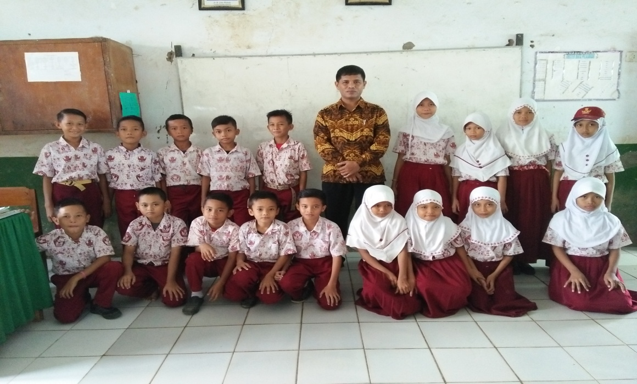
Gambar L28.1 Foto Guru kelas bersama siswa

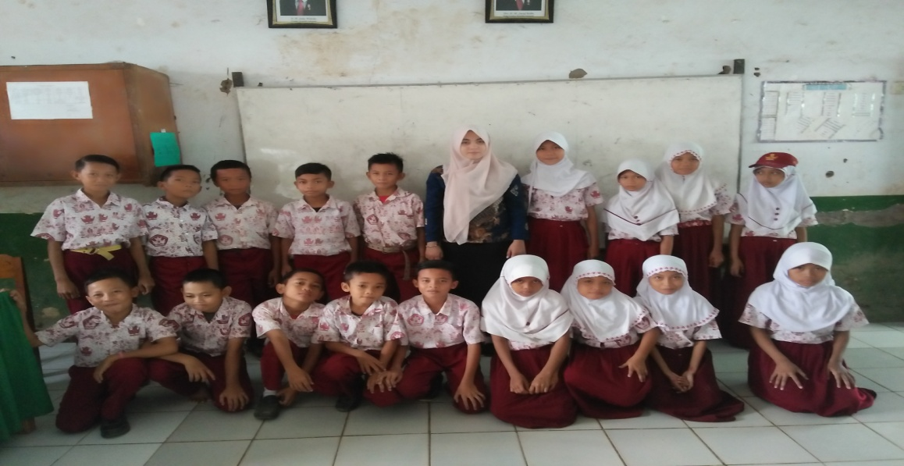
Gambar L28.2 Foto Peneliti bersama siswa

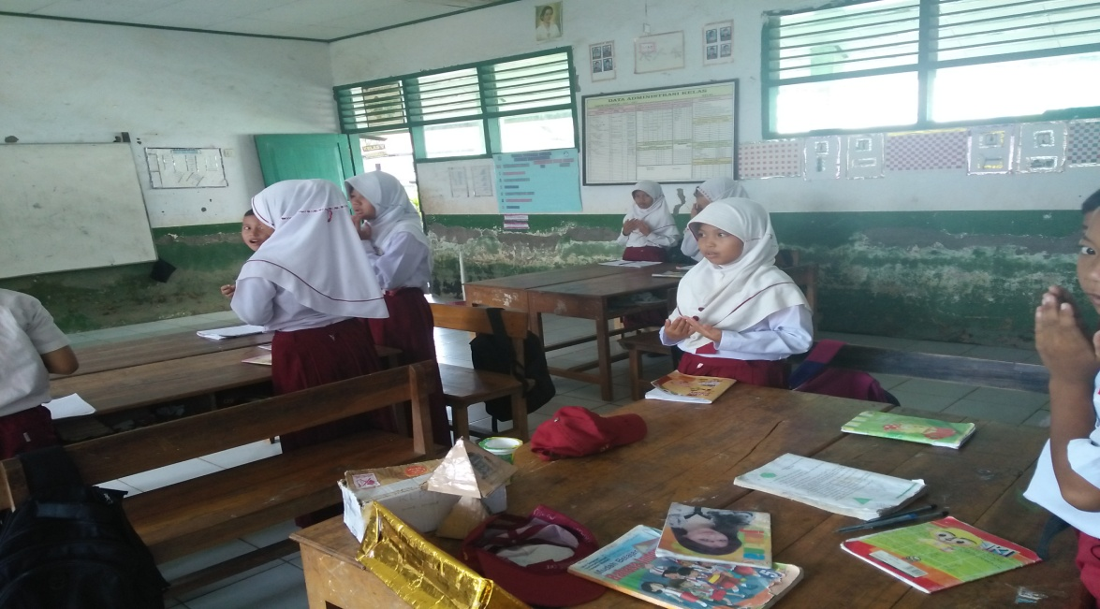
Gambar L28.3 Foto Siswa berdo’a sebelum belajar

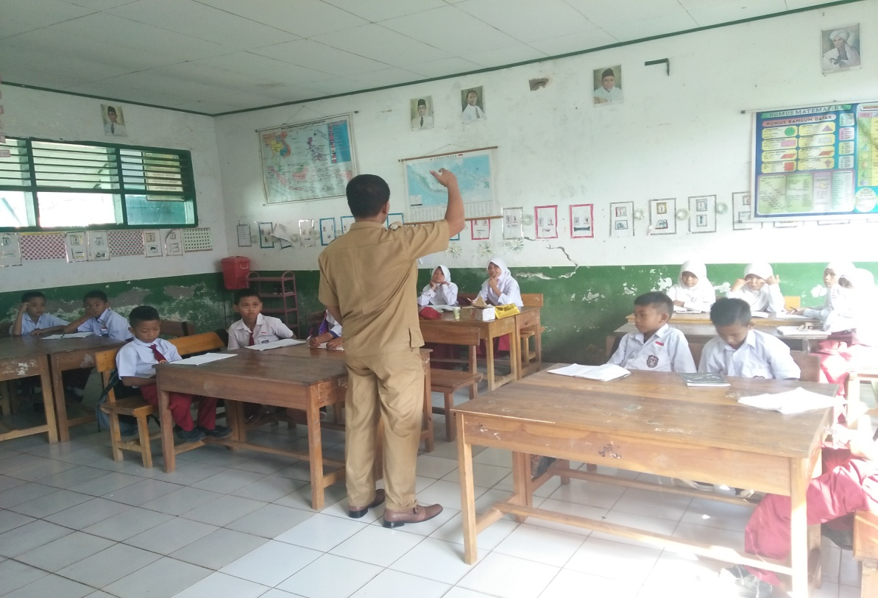
Gambar L28.4 Foto Guru menjelaskan materi pelajaran

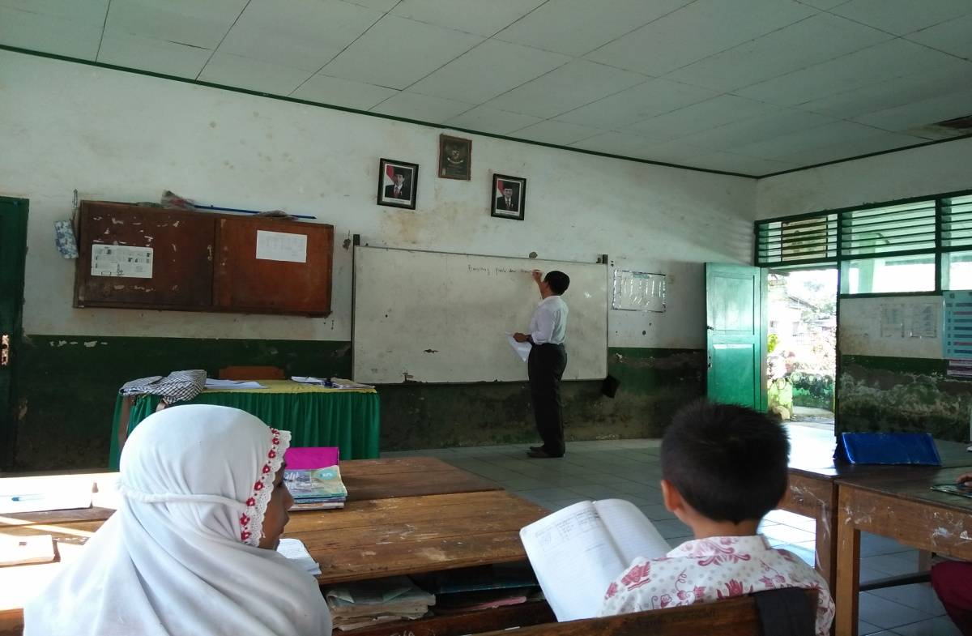
Gambar L28. 5 Foto guru menulis judul teks bacaan di papan tulis (Tahap Survey)

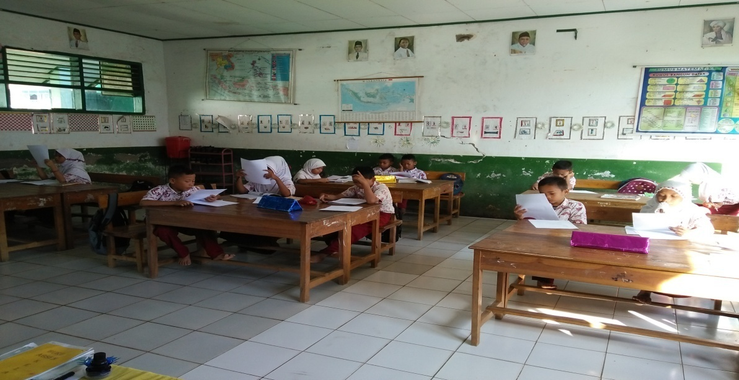
Gambar L28.6 Foto siswa membaca teks bacaan secara sekilas (Tahap Survey)
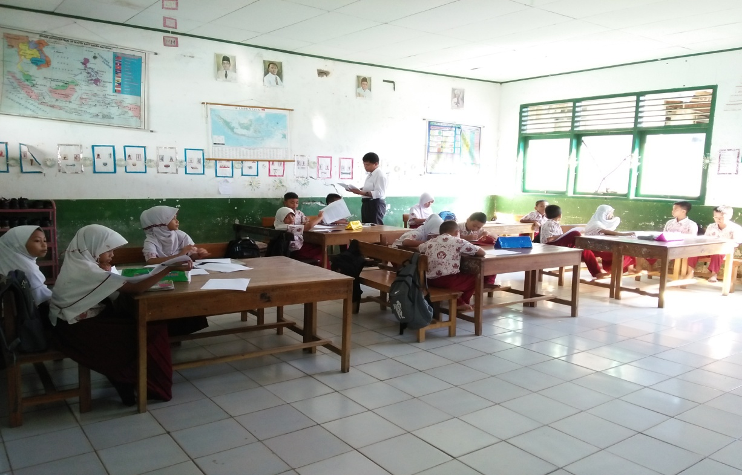
Gambar L28.7 Foto Guru membimbing siswa membaca sekilas (Tahap survey)
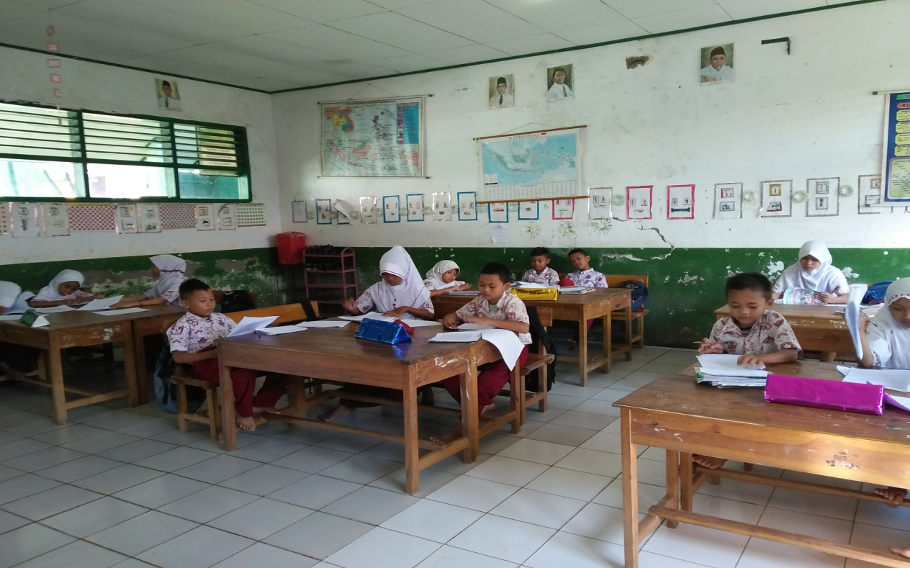
Gambar L28.8 Foto siswa membuat pertanyaan (Tahap Question)
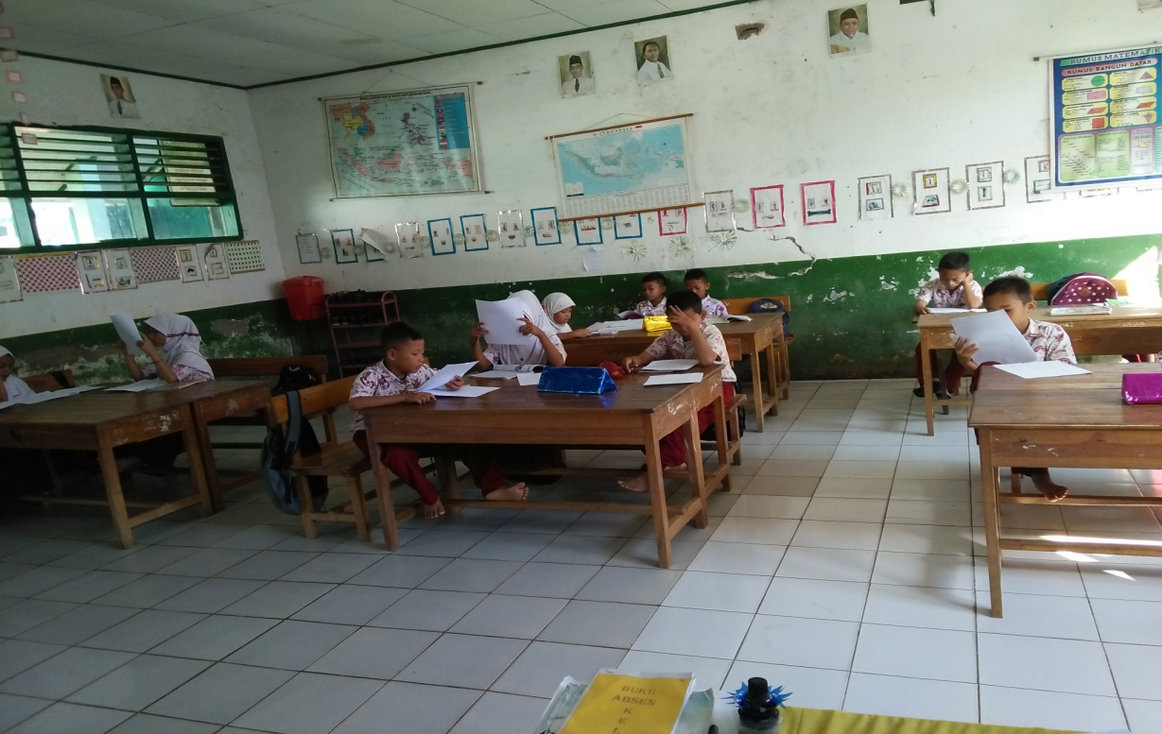
Gambar L28.9 Foto siswa membaca kembali teks bacaan (Tahap Reading)

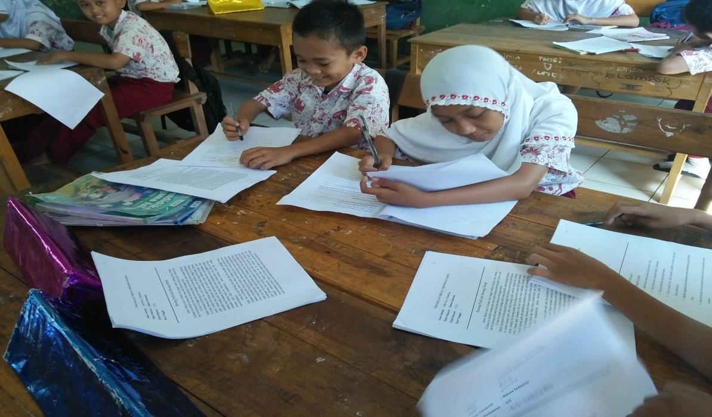
Gambar L28.10 Foto siswa menjawab pertanyaan (Tahap Recite)

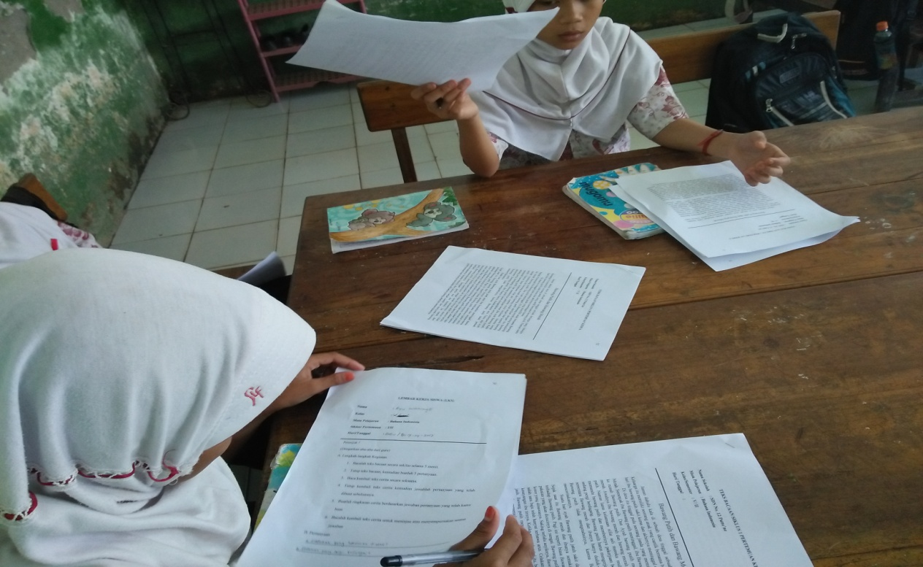
Gambar L28.11 Foto siswa meninjau ulang jawaban (Tahap Review)

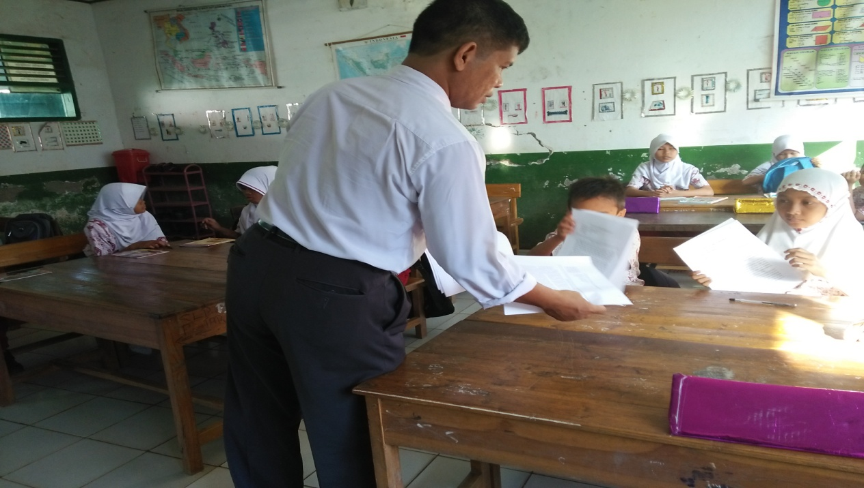
Gambar L28.12 Foto guru membagikan soal tes kemampuan memahami bacaan akhir siklus
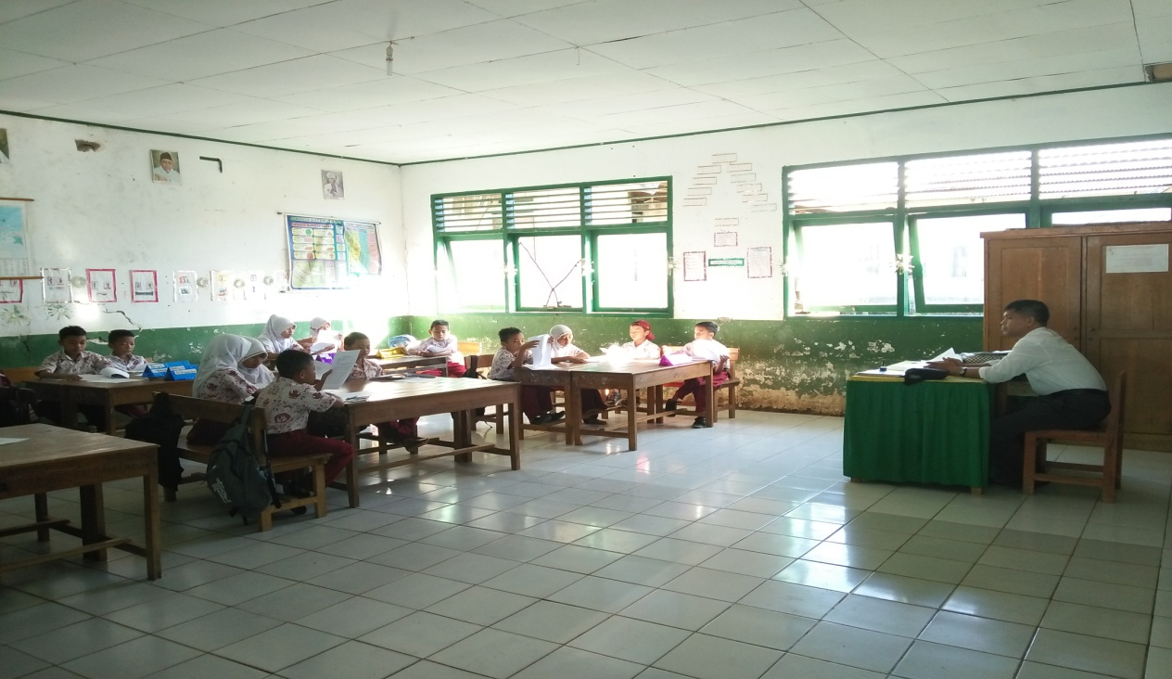
Gambar L28.13 Foto siswa mengerjakan soal tes kemampuan memahami bacaan akhir siklus

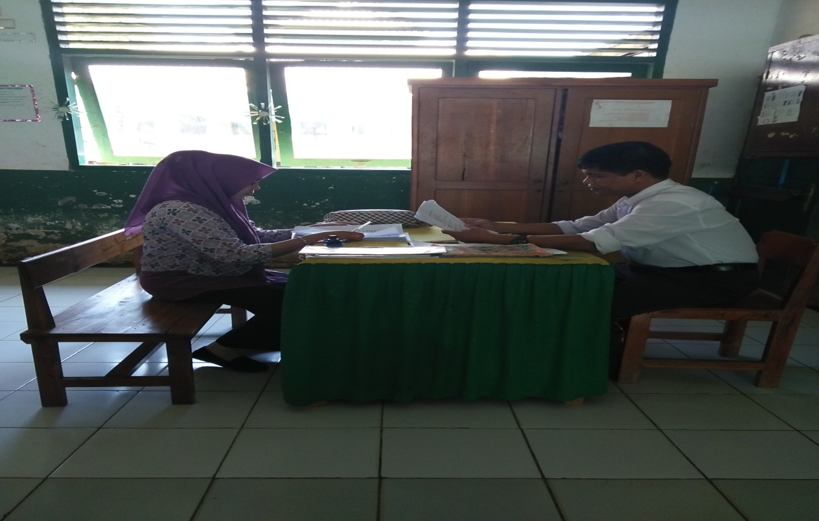
Gambar L28.14 Foto peneliti berkonsultasi dengan guru kelas

